目錄
一、112學年度新生輔導活動課程表及注意事項……………………………………………2
二、新竹市立光武國中112學年度作息時間表………………………………………………3
三、學校112學年度全校配置圖 與 班級位置………………………………………………4
四、光武的校歌…………………………………………………………………………………6
五、學校教育理念與學校特色…………………………………………………………………7
六、新竹市立光武國中自然探索課程…………………………………………………………9
七、學校大事紀與榮譽榜………………………………………………………………………10
八、學習的驛站──學校各處室簡介…………………………………………………………13
九、網路成癮與兒少性剝削教育………………………………………………………………16
十、性別平等教育漫畫…………………………………………………………………………20
十一、新竹市光武國中校園性侵害性騷擾或性霸凌事件通報及調查處理程序參考流程圖
十二、光武是「友善校園」……………………………………………………………………27

【附件部分】
【教務處相關辦法 】
附件一 新竹市國民中學學生成績評量辦法 …………………………………………………28
【學務處、總務處相關辦法】
附件二 新竹市光武國民中學「輔導與管教辦法」實施要點 ………………………………34
附件三 新竹市立光武國民中學學生懲罰改過銷過實施要點 ………………………………42
附件四 新竹市立光武國中學生服裝儀容規定 ………………………………………………43
附件五 新竹市立光武國中校園行動載具使用規範含申請書 ………………………………46
附件六 未雨綢繆──如何請假 ………………………………………………………………47
附件七 請假卡使用說明 ………………………………………………………………………48
附件八 新竹市立光武國民中學服務學習實施計畫暨申請表 ………………………………49
附件九 新竹市光武國中服務學習楷模表揚辦法 ……………………………………………52
附件十 服務學習時數卡使用說明 ……………………………………………………………53
附件十一新竹市立光武國中學生冷氣使用維護管理辦法……………………………………54
附件十二光武國中資源回收實施作法及種類…………………………………………………56
附件十三新竹市立光武國中秩序、整潔獎勵實施要點………………………………………57
附件十四社團選填說明…………………………………………………………………………58
附件十五新竹市立光武國中112學年度新生制服及書包購買地點…………………………60

112學年度新生輔導活動課程表
日 期 |  | 8月10日 | 8月11日
星 期 |  | 四 | 五
早自修 | 07：30  至  08：20 | 7：30至8：10導師時間  - 班上點名（相見歡）  - 排升旗隊伍(依身高)  每排7人(不含班長)  男女各兩排  8:20至綜三集合完畢 | 7：30至10：10導師時間  - 填寫學生基本資料  （Ａ表及Ｂ表及其他）  - 發書  - 選舉幹部  三、律定生活常規  四、安排整潔活動  五、新鮮人導讀  六、認識校園(依時間安排)
第一節 | 08：30  至  09：15 | 一、開訓典禮～各處室報告  1.校長的勉勵  2.教務處報告  3.輔導處報告  4.總務處報告
第二節 | 09：25  至  10：05 | 5.學務處  （1）童軍團宣導  （2）儀態訓練  （3）活動組報告  （4）衛生組報告
第三節 | 10：15  至  11：05 | 管樂宣導  生輔組報告 | 「阿特文創劇團」  反詐騙宣導
第四節 | 11：15  至  12：00 | 導師時間  一、提醒學生明日需填寫及繳交的文件  二、預告明日 | 11：15至12：00  國樂宣導與結業式  (綜合大樓三樓)

112學年度新生輔導活動注意事項
一、新生（一年級）在輔導活動期間，每天早上7：30前到校並攜帶原子筆、筆記簿、水壺。
二、穿著整齊服裝(國小校服、班服、便服均可)，不須穿著光武校服，請勿穿著涼鞋、拖鞋。
三、按時到校，注意交通安全，放學回家時要在校門口排路隊統一放學；騎單車的同學必須頭戴安全帽方可騎乘，單車不可以超車及並排，亦不可以雙載。單車一律放置於後操場車棚內，並且排列整齊。
四、不得無故缺席、遲到、早退、有事（病假）必須請假，不可私自離校。
五、8月30日（星期三）開始正式上課。

新竹市立光武國中112學年度作息時間表

星 期 一 ～ 星 期 五
07：00～07：30 | 上學
07：30～07：45 | 環境維護
07：45～08：20 | 導師時間
 | 朝會
08：30～09：15 | 第一節
09：25～10：10 | 第二節
10：20～11：05 | 第三節
11：15～12：00 | 第四節
12：00～12：30 | 午餐
12：30～13：00 | 午休
13：10～13：55 | 第五節
14：05～14：50 | 第六節
14：50～15：10 | 整潔時間
15：10～15：55 | 第七節
15：55～ | 放學
16：05～16：50 | 輔導課
16：50～ | 輔導課放學

註：（1）星期三早修朝會
（2）隔週四導師會報。
（3）每週四第五、六節為班級自主課程。
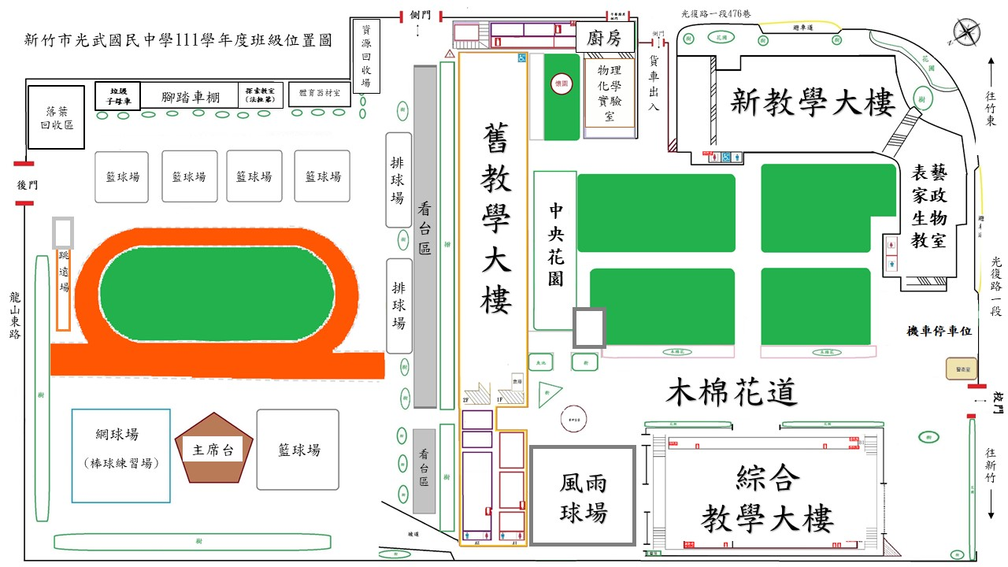
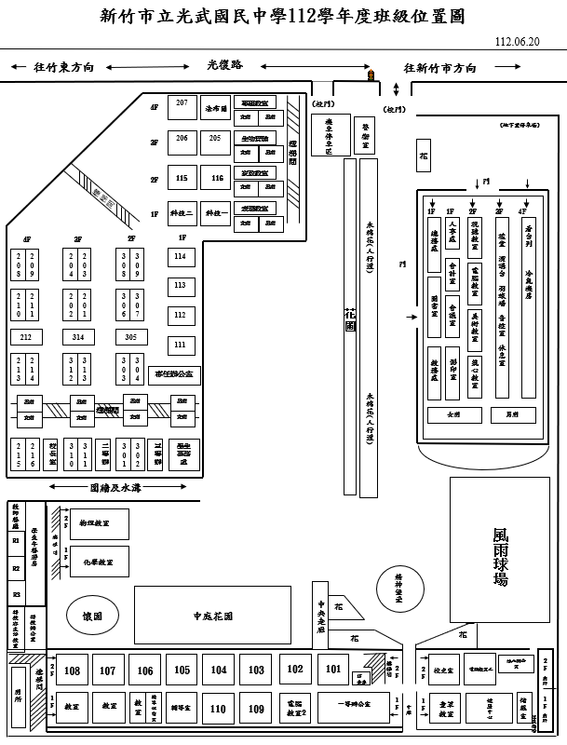
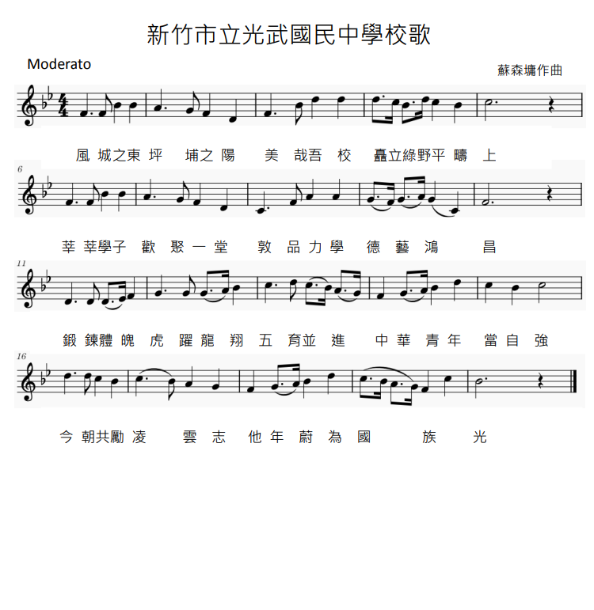
光武的校歌

辦學理念與學校特色
本校彈性課程的發展思維以「多元適性」為理念，提供孩子各個面向的發展需求。適逢108 課綱實施，盼憑藉過去發展課程的經驗，著手轉化彈性課程之規劃，以期結合部定課程，達到「成就每一個孩子——適性揚才、終身學習」的願景。
彈性課程以主題、議題式的方式進行，讓孩子透過實作機會展現所學知識、 技能及態度，並從中培養素養。校方將彈性課程規劃為每週各兩節的「多元社團」、「主題課程」以及「自由講堂」，期待這三軸心課程能讓孩子能發揮自身優勢、找到自己生命的節奏、關懷弱勢、幫助他人，並學會與人合作解決問題，而這些也是未來公民的重要價值。

一、從孩子優勢能力出發的多元學習課程——多元社團課程
學校多元社團課程以 Gardner(1983)「多元智能」為其核心概念，規劃：(一)語文、(二)人 際、(三)肢體動覺、(四)空間、(五)自然觀察、(六)數理邏輯、(七)自我認知內省、(八)藝術與創造等八大類 52 個社團(全校 42 個班級)，讓不同優勢能力的孩子更容易獲得成功的經驗，「優勢能力可以引發學習動力，進而能自主學習」，每個人在從事自己喜歡或是自己拿手的事情，比較容易獲得成就感，當學習有成就感，學習動力自然增加。學校依照多元智能理論發展、規劃多元社團，以每週兩節，固定在每週一的下午辦理，除了提供孩子依其興趣或優勢能力選擇社團，亦是讓孩子有更多自由選擇的機會，因為有部分的優勢智能可能是自己尚未發覺的，下列為多元社團規劃示意圖：
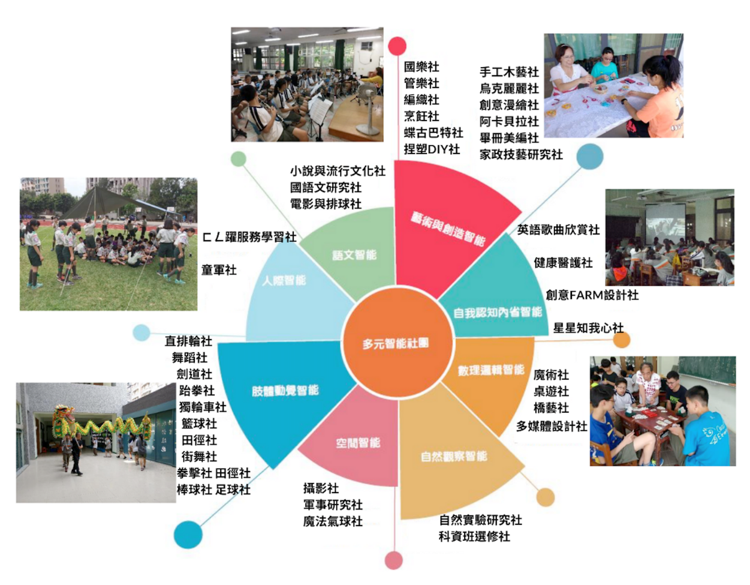

二、開始和自己對話的認識自我課程——自由講堂
自由講堂以「班級經營」與「融入議題」為課程的核心概念，導入各種社會新興議題， 如職涯發展、職業試探，在於提供學生未來就業方向，為適應將來的社會作好心理準備；環境教育議題則在提供學生發現社會問題，進而批判思考，改變社會。另外，在自由講堂中亦規劃「班級自主課程」，提供教師及學生主動建構課程的機會，並透過真實性戶外教育、服務學習、自治活動等課程，讓學生將所學運用到真實生活中。
每週兩堂自由講堂課程，強調如何讓孩子認識自我、團隊合作、能力活用、關懷社會，讓孩子學會節奏的掌握、時間的規劃、目標的擬定、素養的培養、能力的善用，每個孩子在自己的節奏內穩步向前、並學習接納欣賞他人，導師就是扮演生命領航員的角色，讓孩子從自我到社會、從校園到家園，成為一個生命的探險家。
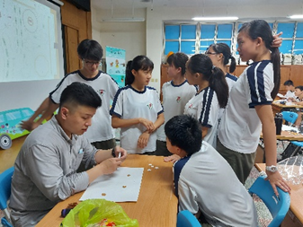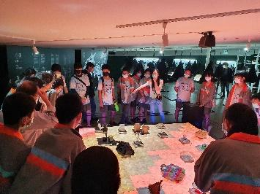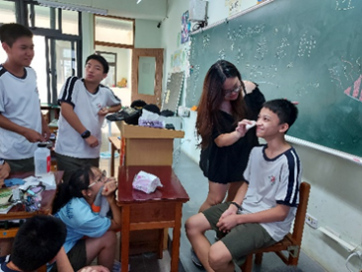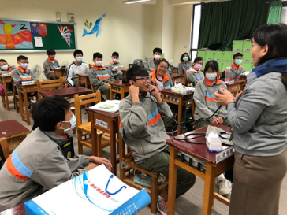

三、孩子的真實生活體驗——主題探究課程
現實生活中，我們所面對的問題幾乎都是跨領域的，很少僅用單一學科知識就可以處理，孩子需要有練習解決這些困難的機會，因此學校在思考如何規劃彈性課程時，加入了主題式課程，而主題式課程設計內容則導入STEAM 的核心理念，以STEAM 的五大精神跨領域、動手做、生活應用、解決問題、五感學習來培育。本校主題探究課程架構概要如圖所示
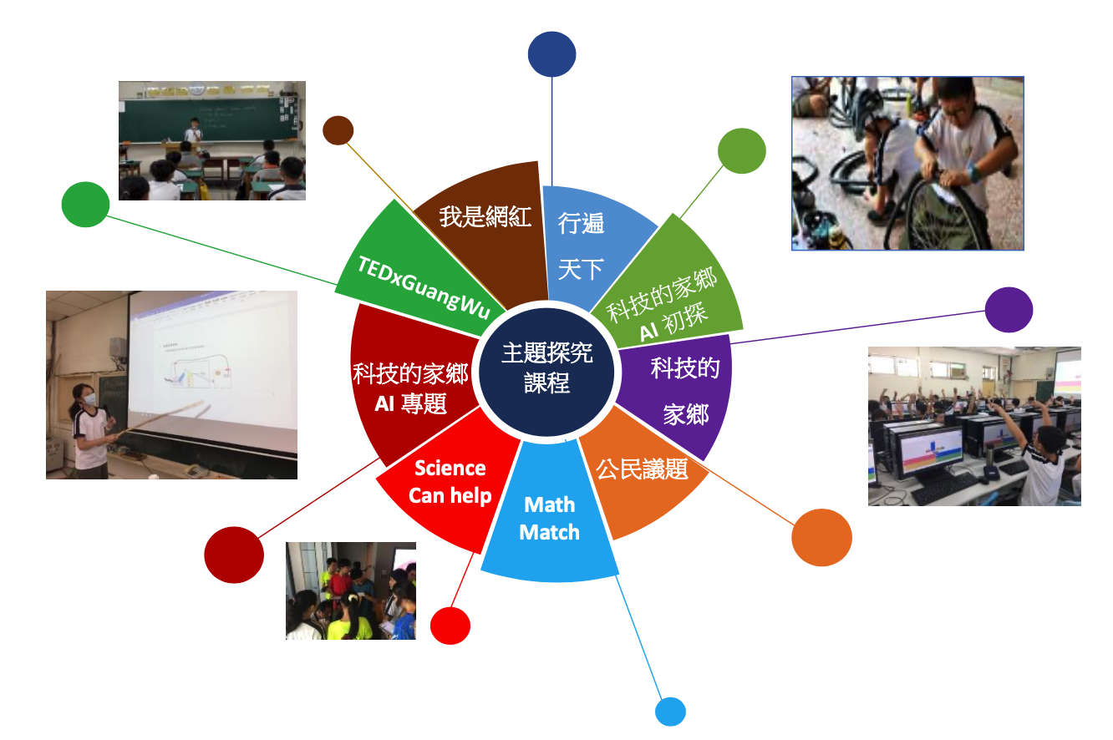
主題課程以學校願景「科技與人文並重」為其核心概念，發展出「TEDxGuangWu」、 「行遍天下——單車課程」、「科技的家鄉」等九個主題探究課程，從學校延伸至社區，進而連接到臺灣這片土地，透過五感學習，讓孩子動手操作，運用所學解決問題。
主題探究課程內容涵蓋國際文化、探索教育、議題探究、科技生活等。雖然課程內容大多脫離了學科領域，但其基礎的知識本質仍源自學科，所以在進行主題式教學時可以讓孩子學習到知識應用的層面，且主題式課程在教學過程中多以分組方式進行，更可以讓孩子在團體中教學相長，進一步提昇學習成效。

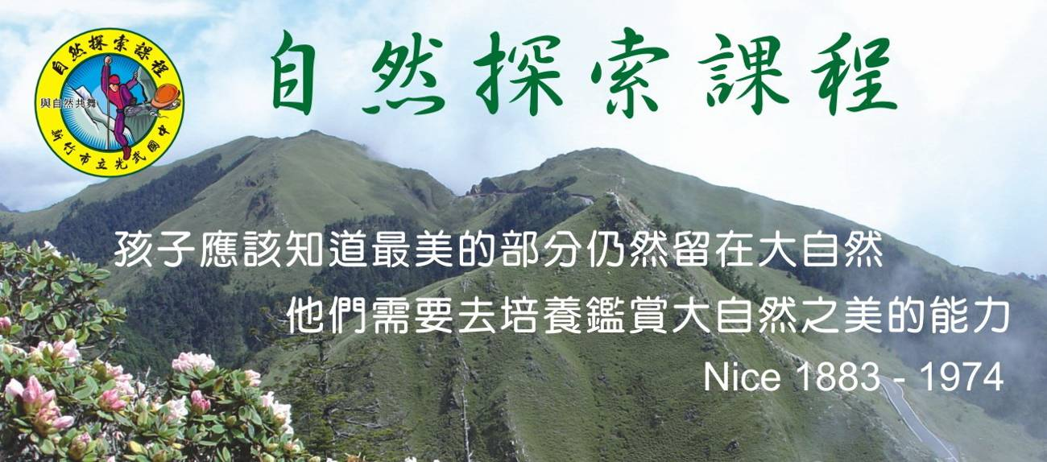

光武的老師來自不同的地方，有著不同的成長背景，但有一個共同點，我們都很愛這個學校，我們會在這一起變老，於是我們要一起讓這個學校變得更好。有人說：「這是一個很衝的學校」，在這個學校裡一切活動都以學生學習為出發點，我們發展出全國有名的自然探索課程，以探索、體驗、創新為辦學目標，我們帶學生們上山下海，帶學生進入閱讀的新視界，帶學生進行不抱怨運動，我們期望光武的孩子是「全人發展」。

新竹市立光武國民中學112學年度自然探索課程預定時程表：
1.空中的島嶼～合歡山天文生態探索課程：預定9月～11月
2.人與海的樂章～綠島海洋戶外探索課程：預定12月～1月
3.與自然共舞～溯溪生態探索課程：預定3月～5月
4.發現法拉第～單車科學服務環島教學：預定6月～8月
注意事項：1.詳細活動實施辦法及報名方式等細節請注意本校網站相關公告！
2.自然探索課程體能培訓實施辦法如下：

體能培訓 | 活 動 內 容
第一階段 | 領取第一張跑步卡（每次10圈，共10次100圈）,每次跑完需老師簽名確認，並完成10圈/12分鐘之跑步測驗。
第二階段 | 完成第一張跑步卡後更換成第二張跑步卡（每次15圈，共10次150圈）,每次跑完需老師簽名確認，並完成15圈/20分鐘之跑步測驗。
第三階段 | 完成連續跑操場15圈測驗

學 校 大 事 紀
年度 | 重 要 事 紀
112 | 新建教學大樓啟動細部規劃設計
112 | 校長交接，黃信騰校長接任本校第十三任校長
110.11 | 半戶外球場(風雨球場)完工
108 | 新竹市生涯發展暨技藝教育評鑑優等
106~107 | 推動家庭教育績優學校團體優等
106 | 新校舍「專科大樓」、「教學大樓」完工(舊校舍重建工程)、「美好教育的起點-用腳學習」榮獲【未來教育台灣100】學校
105 | 科技領域中心學校、教育部教師專業發展評鑑優良社群榮獲國中組特優
104 | 校長交接，林茂成校長接任本校第十二任校長、榮獲教育部十二年國教課綱前導學校
103~108 | 國家教育研究院十二年國民基本教育課程綱要合作學校
101 | 榮獲教育部健康促進學校國際認證銅質獎、優質國中100選-社團多元優質學校
100 | 榮獲教育部品德教育績優學校、榮獲國中奧林匹亞科學趣味競賽榮獲10項大獎
98 | 榮獲教育部閱讀磐石獎、本校榮膺全國「友善校園」績優學校
97.8.01 | 本校法拉第車隊首度完成單車環島服務學習課程、本校成為新竹市海洋教育中心學校
97.8.01 | 校長交接，黃小芳女士成為本校第十一任校長
97.7.30 | 林市長宣布本校旁原「中興新村」空地，為本校校地
97 | 林市長率本校國樂團遠赴美國德州達拉斯布蘭諾姐妹市交流訪問演出
95 | 獲教育部頒發學務績優、輔導績優學校
94 | 合歡山探索課程開始
94.8.01 | 成立全國第一個科學資優班
93 | 新竹市環境教育中心學校、獲「標竿一百」績優學校團隊獎
93.2 | 教育部認證為台灣綠色伙伴學校
92 | 獲「春暉專案」評鑑績優學校
89.8.01 | 校長交接，林金嬋女士成為本校第十任校長
86.5.25 | 綜合大樓完工
歷 年 榮 譽 榜
領域 | 學年度 | 榮 譽 事 紀
科技 | 111 | 榮獲新竹市科技教育創意實作競賽資訊科技組第四名
 | 110 | 新竹市科技教育創意實作競賽資訊科技組特優
 | 110 | 新竹市科技教育創意實作競賽生活科技組佳作
自然 | 110 | 優質登山教育推手選拔，榮獲卓越登峰獎—金推獎
 | 109 | 榮獲「109年度戶外教育優質教案徵選」山野主題國中組特優
 | 101 | 以「與自然共舞-課室外的學習」榮獲教育部教學卓越獎金質獎
 | 96 | 自然探索課程獲環保署「環境保護有功學校」特優
 | 95 | 以「解開自然科學的學習密碼」獲教育部教學卓越金質獎
數學 | 99 | 榮獲99年教育部數學領域教學卓越銀質獎
國文 | 103 | 榮獲教育部國文領域教學卓越銀質獎
 | 99 | 榮獲99年教育部閱讀磐石獎
英文 | 107 | 新竹市金竹獎國中英語演講比賽優等
 | 104~105 | 105新竹市金竹獎國中英語讀者劇場優勝、104新竹市金竹獎國中英語讀者劇場佳作
 | 102 | 新竹市國中英語戲劇比賽第一名
 | 95 | 新竹市國中英詩朗讀比賽佳作
綜合 | 104 | 綜合領域榮獲新竹市104年教學卓越獎，代表參加教育部教學卓越獎
社會 | 107 | 第14屆國家地理知識大競賽<全國決賽>國中組優勝
科展 | 111 | 榮獲新竹市第41屆科展團體國中甲組第二名
 | 110 | 榮獲新竹市第40屆科展團體國中甲組第一名
 | 109 | 榮獲新竹市底39屆科展團體國中甲組第二名
 | 108 | 榮獲第59屆全國科展榮獲國中組地球科學科第一名
 | 107 | 榮獲第58屆全國科展榮獲國中組數學科第三名
 | 105 | 新竹市34屆科展團體國中甲組第二名
 | 103 | 榮獲第54屆中小學全國科展國中數學組第一名
 | 111 | 107-111年新竹市運動會國中女子組田徑總錦標冠軍  111年新竹市運動會國中男子組田徑總錦標冠軍
體育 | 95~110 | 新竹市中小學田徑錦標賽  國中女子組總錦標95~110冠軍；國中男子組總錦標95冠軍、108季軍、110亞軍
 | 104~110 | 羽球隊榮獲新竹市104年度中學羽球校際聯賽暨105年全中運選拔賽團體組冠軍、男單女單、女雙冠軍  新竹市105年度中學羽球校際聯賽暨106年全中運選拔賽團體組冠軍、男單女單、男雙女雙冠軍  新竹市106年度中學羽球校際聯賽暨107年全中運選拔賽國中男單、男雙冠軍  新竹市109年度中學羽球校際聯賽暨110年全中運選拔賽國中男男雙亞軍  新竹市110年度中學羽球校際聯賽暨111年全中運選拔賽國中男單第4名、男雙第4名
 | 104~110 | 新竹市全市大隊接力賽  104國一冠軍 105國一、國二亞軍、國三冠軍，106國一冠軍、國二冠軍、國三亞軍  107國一冠軍、國二亞軍、國三冠軍 108國一亞軍、國二亞軍、國三季軍  109國一季軍、國二亞軍、國三亞軍  110國一亞軍、國二季軍、國三季軍
 | 105~110 | 新竹市中小學拔河校際聯賽、校隊、班隊組皆獲得前三名優異成績  新竹市主委盃、市長盃拔河錦標賽皆獲得前三名優異成績
 | 105~110 | 新竹市國中棒球硬式組聯賽 105、106亞軍 107、108季軍、109季軍；新竹市國中棒球假日盃聯賽亞軍；軟式組110季軍
國、管  樂團 | 94~111  國樂 | 新竹市學生音樂比賽絲竹室內樂合奏、國樂合奏B組94~99優等、108-111特優  全國學生音樂比賽絲竹室內樂合奏  團體B組98、100~103優等，團體A組104優等、111特優  全國學生音樂比賽國樂合奏團體A組102~107、111特優  (102、106學年度更獲得特優第一名的佳績)
 | 102~111  管樂 | 全國學生音樂比賽管樂合奏團體A組105、111特優  新竹市學生音樂比賽管樂合奏團體A組102、104優等，105、106、111特優；  團體B組103、108優等，107特優，109-111特優
童軍團 | 109-110 | 童軍教育績優學校
 | 108 | 新竹市童軍技能競賽複式帳搭拆團體組第一名
 | 100~107 | 童軍團榮獲100~103、107年度全國績優童軍團
藥物防治 | 110-111 | 110年新竹市反毒飆舞比賽國中組第二名  111年新竹市反毒飆舞比賽國中組第三名

學習的驛站──學校各處室簡介
本校的行政組織可分為教務處、學務處、總務處、輔導處、人事室、會計室等，現將各處室主要工作分述如下：
一、教務處(分機：501)
（一）教學組
1.擬定或修訂教學章則、教學研究計畫、教學進度表。
2.編配教學時間。
3.查閱教學進度表及教學日誌。
4.辦理教師缺課、補課、調課、兼代課事宜。
5.檢查各科作業。
6.辦理國語文競賽、閱讀教育。
（二）註冊組
1.辦理學生入學、註冊、編班、轉學、休學、復學、退學及畢業等事宜。
2.登記及統計學生成績單。
3.填發學生各種證明書。
4.辦理學生証遺失補發。
5.整理及保管學籍資料。
（三）資訊設備組
1.支配、整理、保管全校教學設備。
2.商請各科教師自製教學設備。
3.注意教學設備之使用及維護。
4.辦理教科書評選。
5.積極推動資訊教育。
6.建置、維護學校網站。
7.協助處理校內資訊相關事務。
（四）研發組
  - 辦理學校本位課程。
  - 分派教師研習增能。
  - 辦理教師專業發展評鑑。
  - 辦理科展。
  - 辦理教師專業社群增能計畫。
二、學務處(分機：601)
（一）活動組
1.擬學生生活公約、新生訓練、幹部訓練、成立學生自治會及中心德目訓練規條等。
2.實施各班教室佈置。
3.指導及舉辦社團活動。
4.指導學生參加服務學習。
5.舉辦有關各項活動（如校外教學、畢業旅行、才藝競賽……等活動）。
（二）生活輔導組
1.擬訂並實施學生獎懲辦法。
2.實施每週整潔、秩序比賽。
3.處理學生請假、缺曠課統計及各種出缺席情形。
4.處理校園危安事件、政策政令宣導。
5.指導學生校外生活。
6.其他有關學生生活輔導事項。
（三）體育組
1.保管體育器材及調配運動場地。 2.擬定實施各種運動競賽。
3.舉辦全校運動會。 4.考查統計學生體育成績。
（四）衛生組
1.擬定衛生章則及衛生設備計畫。 2.注意並推進學校環境衛生。
3.實施傳染病預防接種及視力保健。 4.指導學生健康要領並矯治缺點。
5.辦理學生平安保險。
（五）營養午餐注意事項：
1.每週二為環保餐，周三為特餐。
2.水果為每周三第3~4節領取，水果籃隨午餐餐具回廚房
3.午餐餐盒每天早上自廚房取回班上，中午隨餐具送回廚房清洗
4.鮮奶豆漿每週二早自修領取，正確時間詳見每月菜單
三、輔導處(分機：401)
（一）輔導組
1.統籌學生三級輔導工作。
2.執行高關懷適性課程。
3.辦理性別平等教育相關活動、執行性平事件相關輔導計畫。
4.推動生命教育、家庭教育相關課程活動與宣導講習。
（二）資料組
1.建立並保管學生資料。
2.擬定、實施學生各種心理測驗並加以統計分析。
3.辦理轉入、轉出及畢業學生之學藉綜合資料之轉移。
4.蒐集並提供各種升學、就業有關訊息及輔導參考資料，並辦理多元入學方案宣導。
5.推廣技職教育，成立技藝班，協助高職實用技能班升學事宜。
（三）特殊教育組
1.各種特殊教育章則之擬定。 2.特殊學生甄選工作。
3.特殊班級學生之個別輔導與團體輔導。 4.特殊教育實驗研究。
5.推動特殊教育教材編輯及教具製作。
（四）資優組
1.推動資優相關業務及計畫。 2.資優生的鑑定及安置與輔導。
3.資優學生轉銜服務。 4.協助資優老師教學工作及資優班運作。
5.資優學生親職教育與諮詢服務。 6.辦理科學講座。
四、總務處(分機：701)
（一）文書組
1.公文之收發、登記、編號、分辦、歸檔及調閱。
2.郵遞文件及郵資之登記、管理。
3.會議紀錄之整理。
4.公報的整理。
5.郵信管理。
（二）事務組
1.財產之管理、物品之採購、保管、分發、出借、報廢、修繕。
2.電話、水電、車輛、宿舍管理。
3.校內、外環境修繕與管理。
4.集會之籌備及會場之佈置。
5.工友管理

（三）出納組
1.員工薪俸、兼代課鐘點費等清冊之編造及發放。
2.各項補助費、生活津貼之申請及轉發。
3.公保、健保費。
4.代收代辦費減免。
5.填發收款收據。
6.各項所得扣繳

五、會計室
辦理歲計、會計、統計及其他有關事項。
六、人事室
辦理教職員工組織編制、任免調遷、級俸銓審、教師登記、考核獎罸、服務等有關事項。
七、光武國中112學年度行政組織系統表

校長  黃信騰 | 教務主任  蘇錦霞 | 教學組長:陳志如 | 幹事:曾國耀
 |  | 註冊組長:王秋婷 | 幹事:李梅玲
 |  | 研發組長:魏子超 | 圖書館:林玉燕
 |  | 資設組長:張家銓
 | 學務主任陳紀丞 | 活動組長:黃伊帆 | 護理師:羅彩霞
 |  | 生輔組長:陳央才 | 護理師:吳欣俞
 |  | 衛生總長:許羿雯 | 幹事:鄭秀真
 |  | 體育組長:吳欣蒨 | 工友:張惠美
 |  | 童軍團長:黃廷立
 |  | 營養師 :卓宜徵
 | 輔導主任  梁家銘 | 輔導組長:李曉雯
 |  | 資料組長:吳思勤
 |  | 特教組長:彭筱梅
 |  | 資優組長:趙義梅
 | 總務主任  周美岑 | 事務組長:劉治傑 | 工友:謝韻隆
 |  | 出納組長:江維純 | 工友:吳語潔
 |  | 文書組長:謝如鎔 | 工友:陳明瑋
會計主任
曾瑋齡
人事主任
林耀生

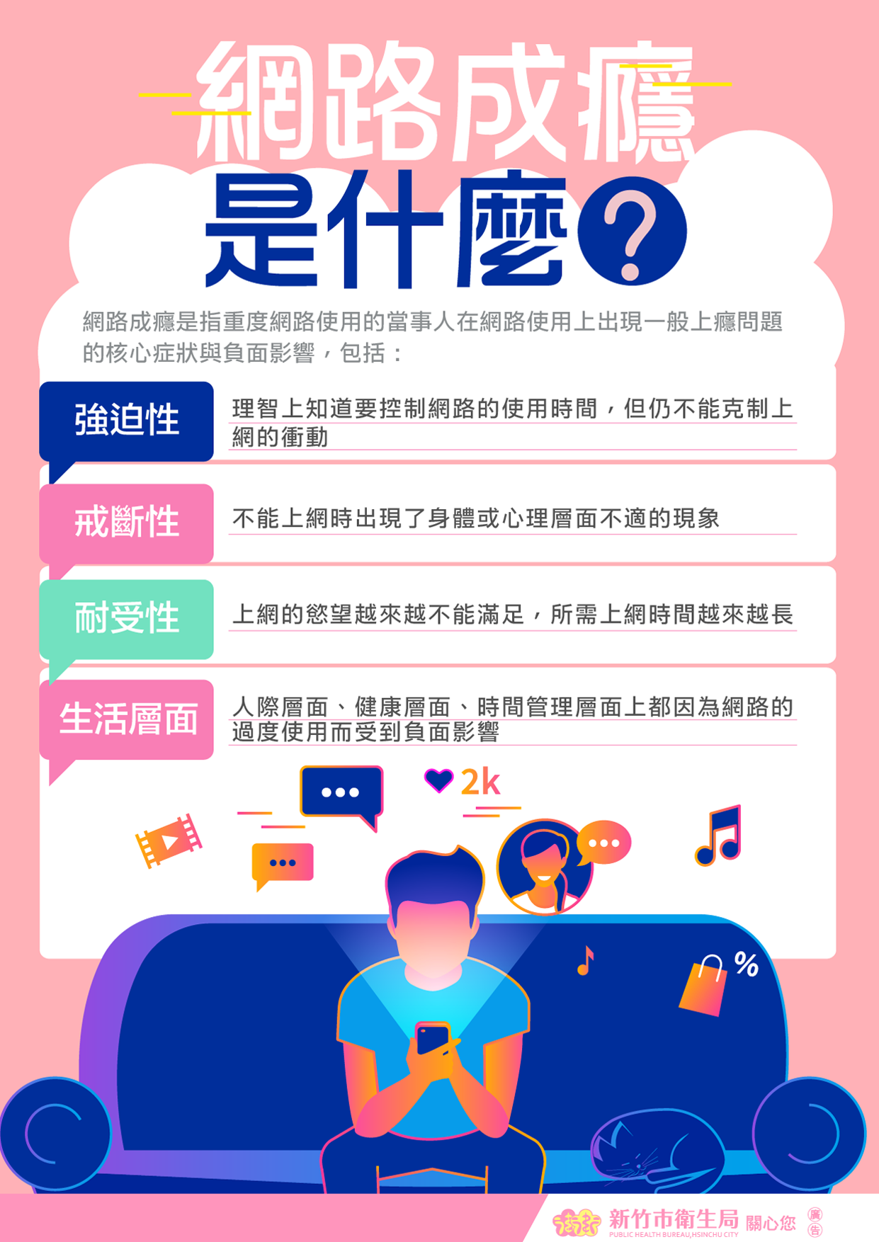

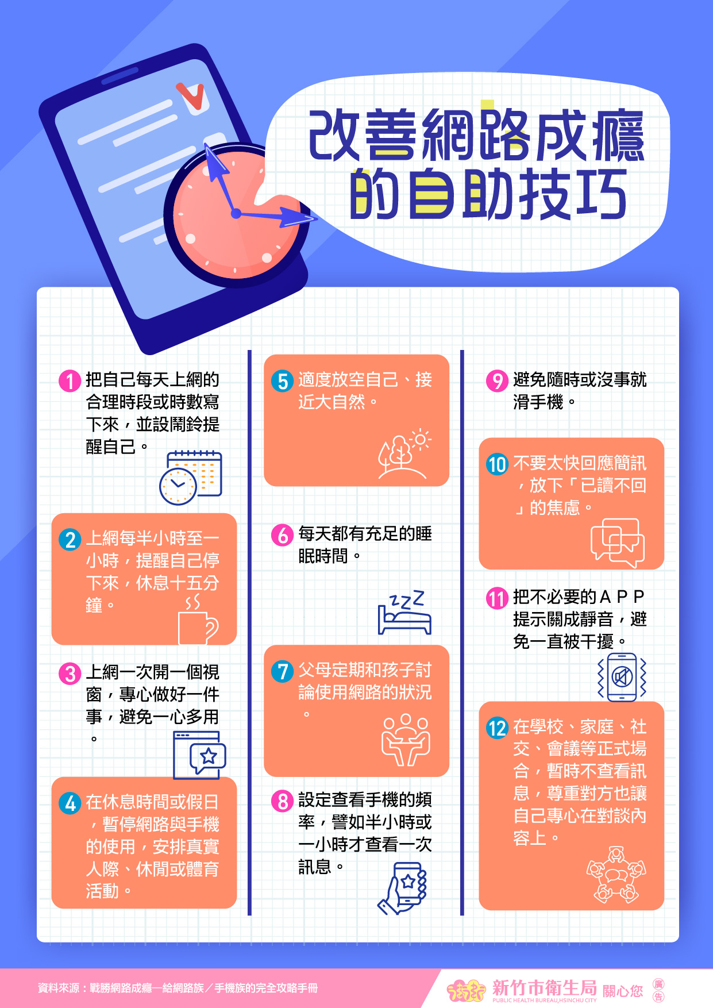

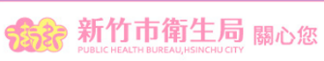
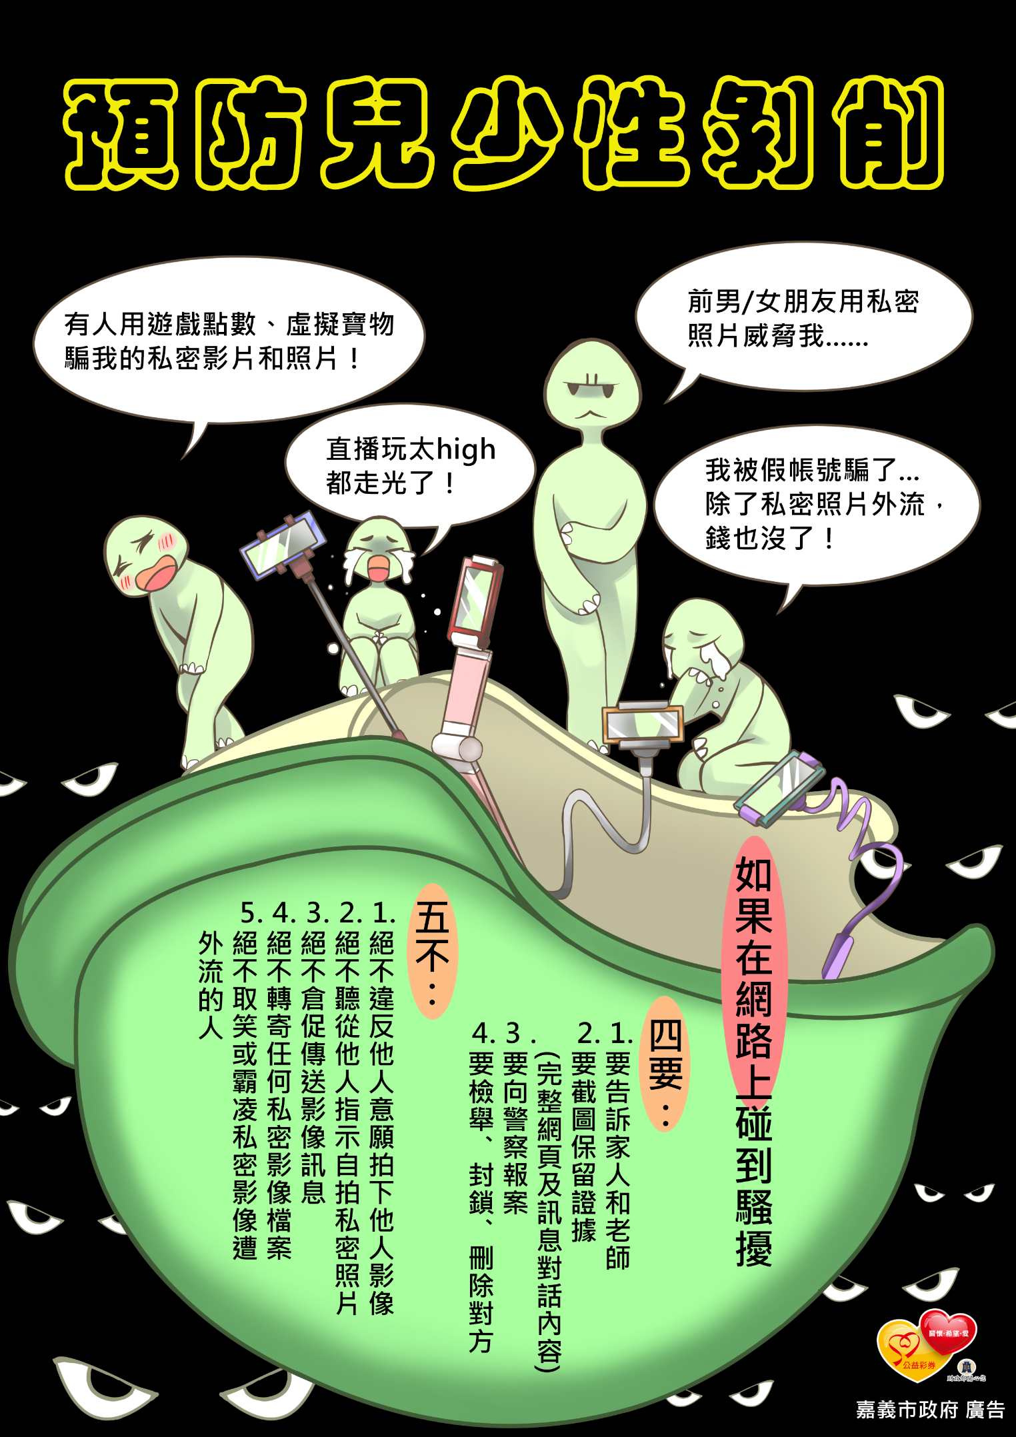
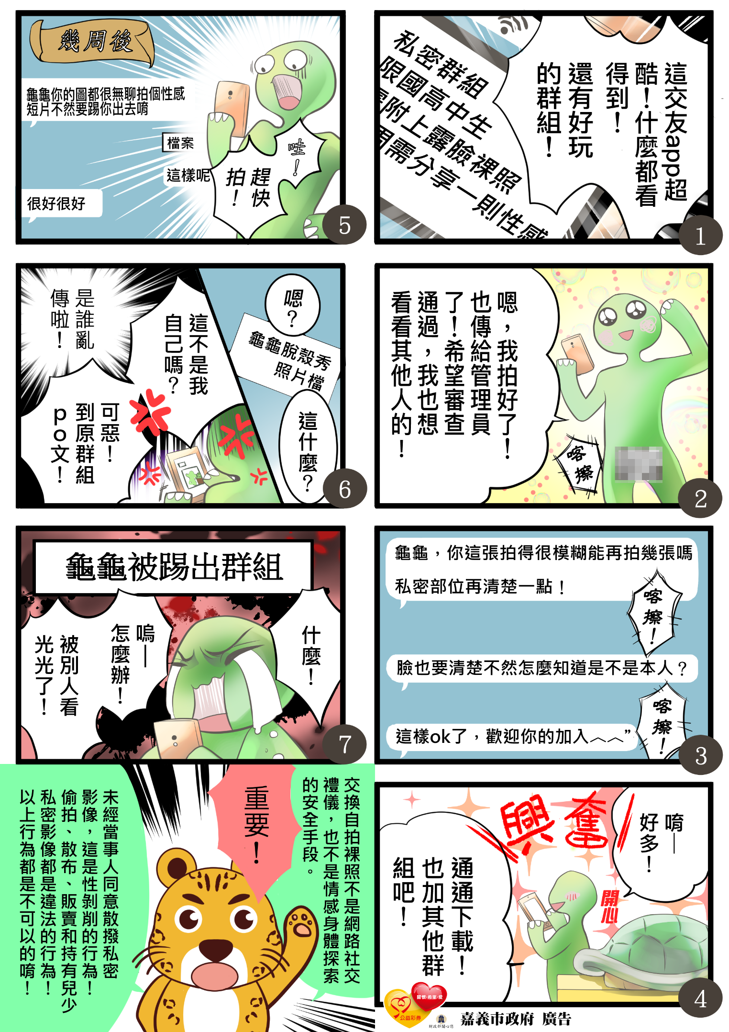
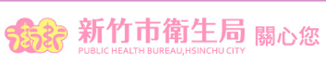
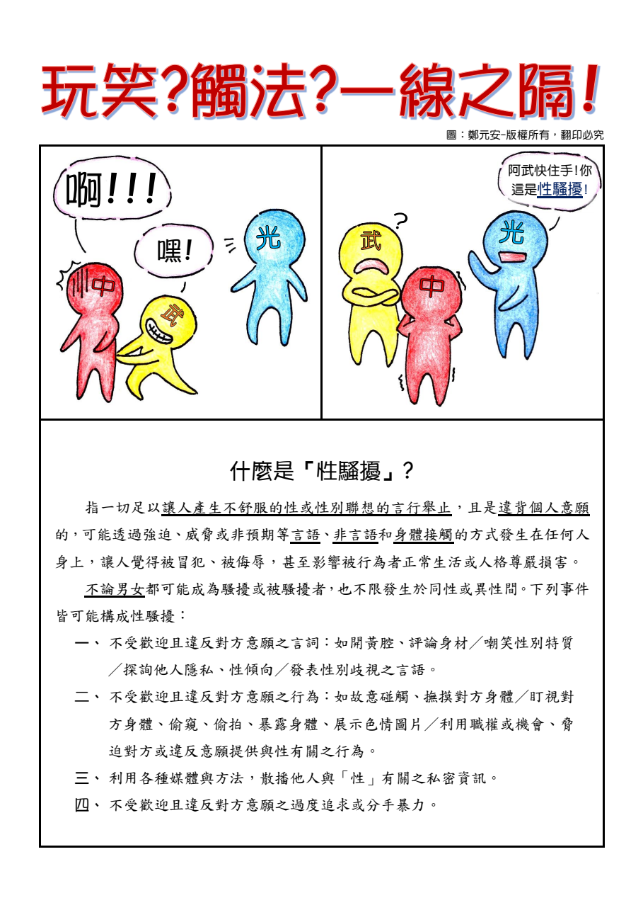

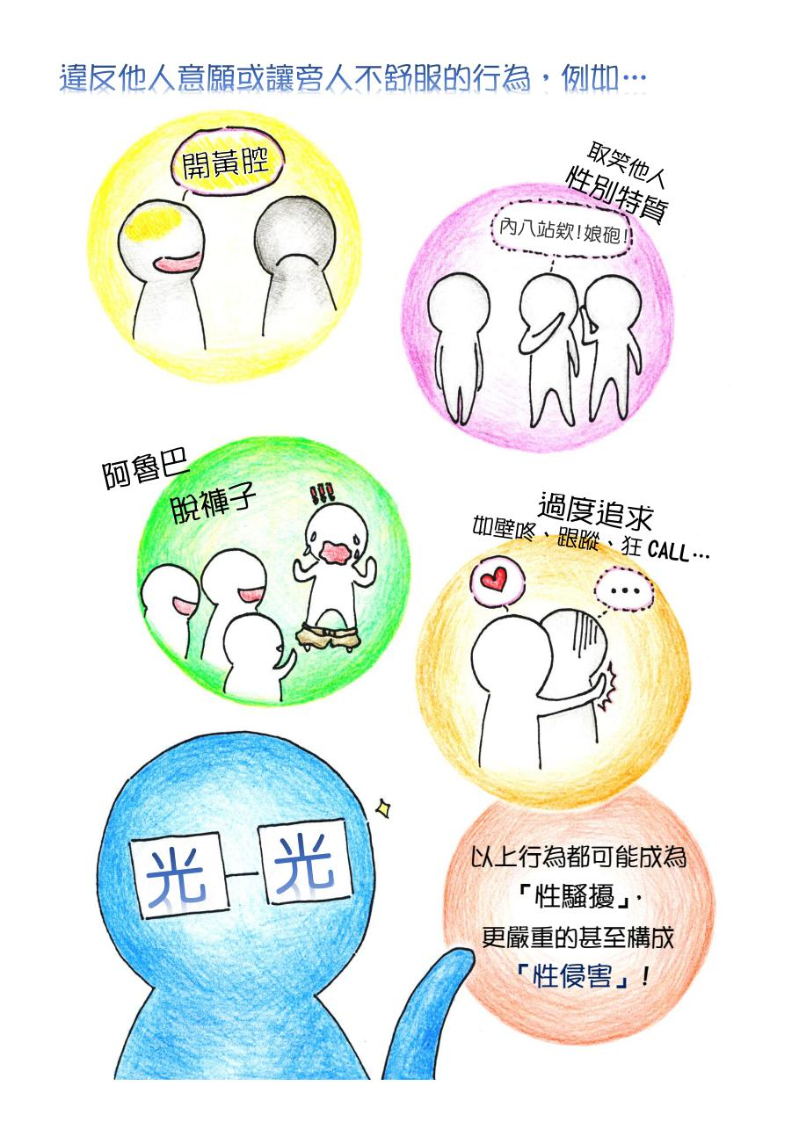

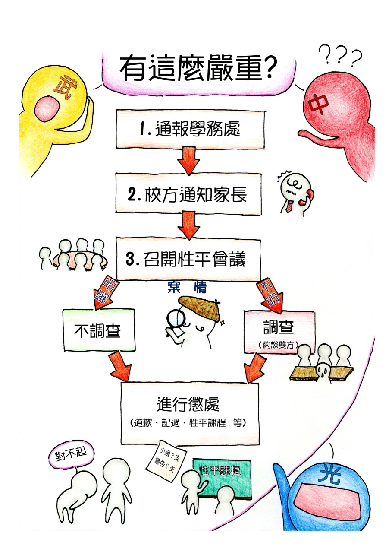
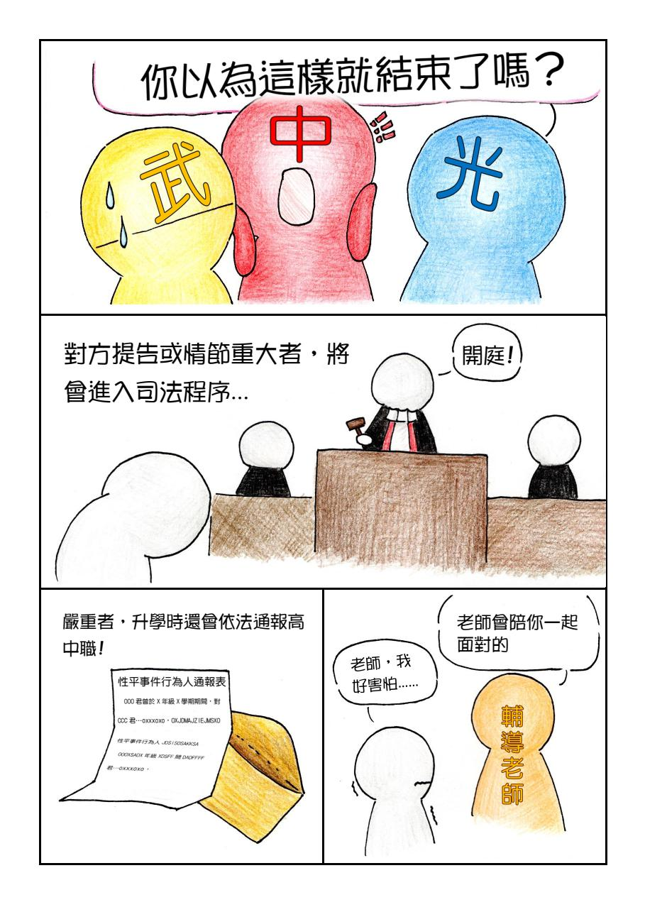
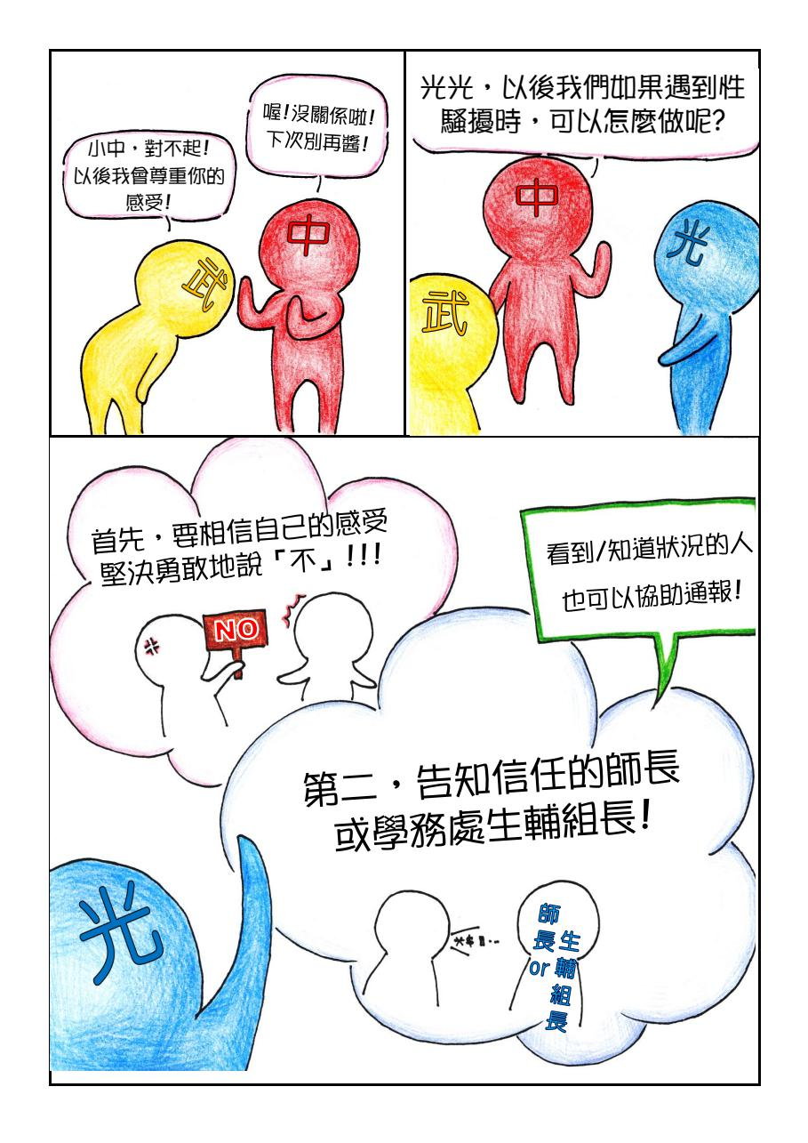

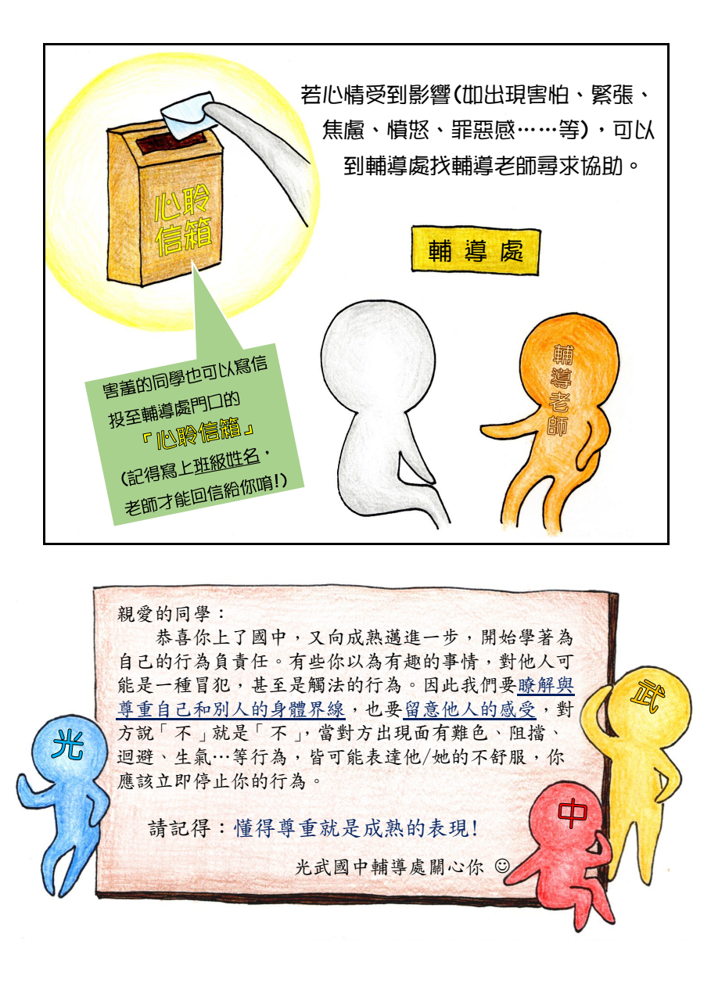
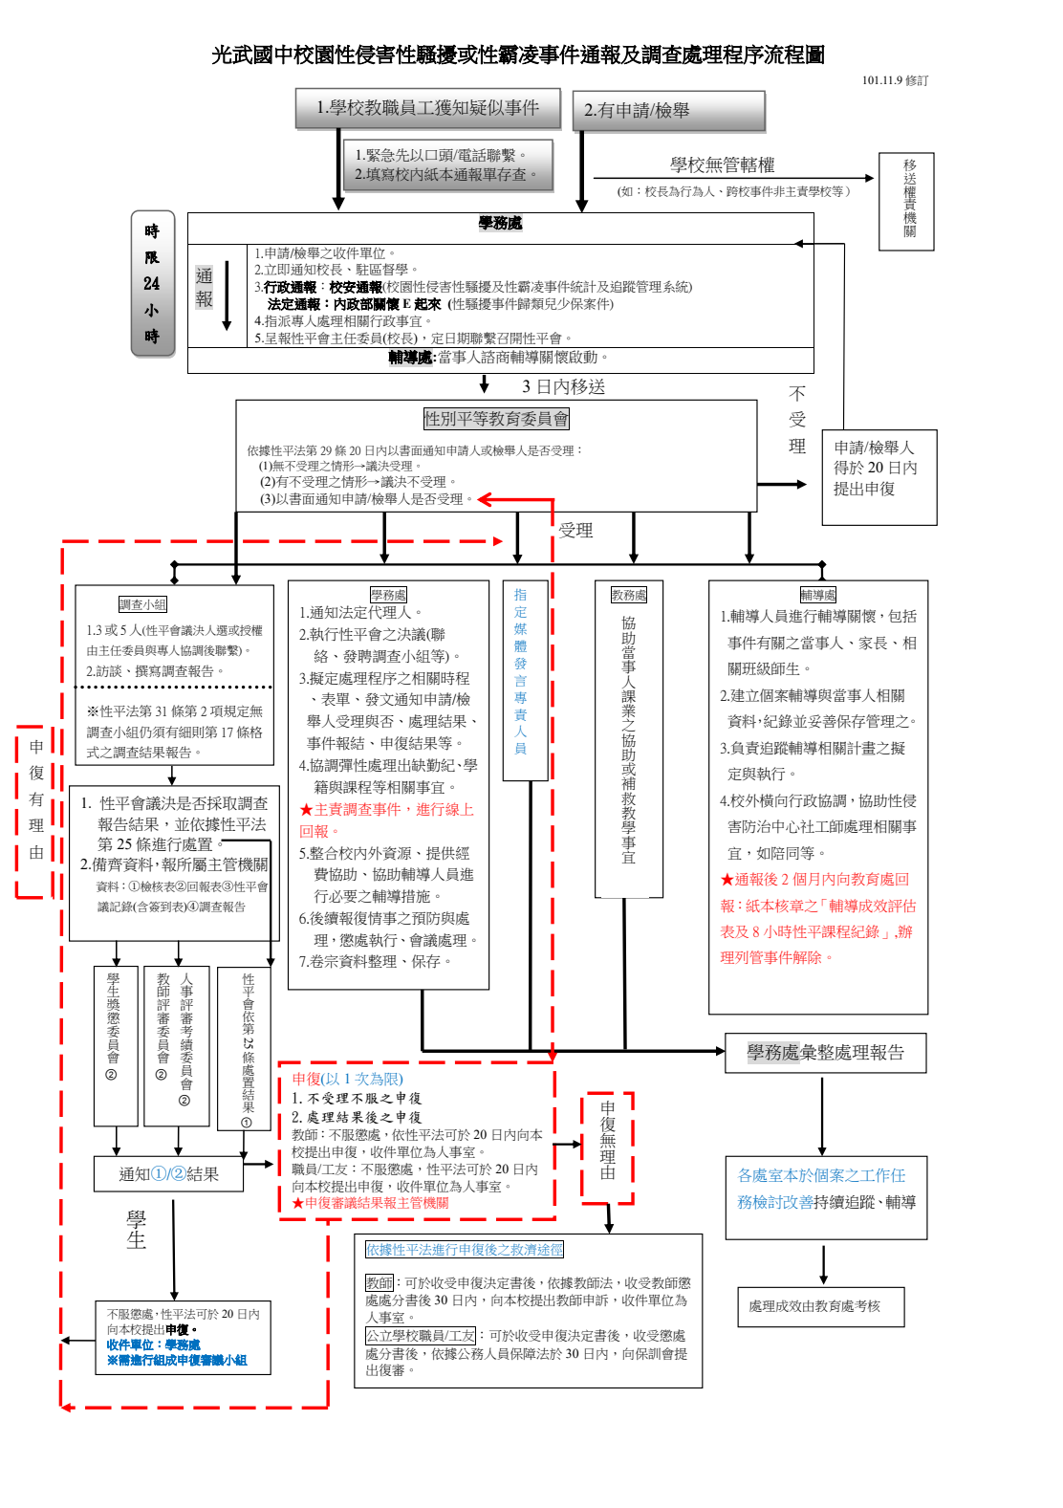
光武是「友善校園」
如果您在學校有任何生活上的問題，例如被同學毆打、勒索、情緒低落……等，請您可以主動向學校導師、輔導處、學務處反應，學校師長會為您服務，幫助您解決問題，或利用下列電話投訴：
校外支援單位 | 電話 | 光武國中  校內資源 | 電話
新竹市警察局 | 5224168 | 總機（1） | 5778784
埔頂派出所 | 5773999 | 總機（2） | 5772402
關東派出所 | 5775758 | 總機（3） | 5773934
少 年 隊 | 5547640 | 各處室分機
學生校外委員會 | 5720445 | 教務處 | 500、501
婦幼專線 | 113 | 學務處 | 600、601、608
新竹市生命線 | 5249595 | 輔導處 | 401、402
救國團張老師 | 5356231 | 輔導處專線 | 5786513
清大附設診所（戒煙門診） | 5745733 | 總務處 | 700、701
省立新竹醫院  毒品戒護中心 | 5326151 | 導師室 | 605、606、607
新竹馬偕醫院 | 6119595 | 專任老師辦公室 | 512、513
反詐騙專線 | 165 | 特教老師辦公室 | 403
新竹市反霸凌專線 | 5248168
光武國中學校申訴專線 | 5777855 | 申訴電子信箱 | 校網
光武國中反霸凌專線 | 5773005 | 申訴電子信箱 | gwjh183505  @gmail.com
社團法人  中華民國自殺防治協會 | 0800555911 | 心聆信箱 | 輔導處門口  外牆信箱
新竹市國民中學學生成績評量辦法

第一條 本辦法依國民教育法第十三條第一項及國民小學及國民中學學生成績評量準則規定訂定之。
第二條 國民中學學生成績評量，以協助學生德智體群美五育均衡發展為目的，並具有下列功能：
- 學生據以瞭解自我表現，並調整學習方法與態度。
- 教師據以調整教學與評量方式，並輔導學生適性學習。
- 學校據以調整課程計畫，並針對學生需求安排激勵方案或補救教學。
- 家長據以瞭解學生學習表現，並與教師、學校共同督導學生有效學習。
- 作為新竹市政府（以下稱本府）據以進行學習品質管控，並調整課程與教學政策。
第三條 成績評量，應依領域學習課程、彈性學習課程及日常生活表現，分別評量之；其評量範圍及內涵如下：
- 領域學習課程、彈性學習課程：
範圍：包括國民中學及國民小學課程綱要所定之領域學習課程、彈性學習課程及其所融入之重大議題。
內涵：包括核心素養、學習重點、學生努力程度、進步情形，並應兼顧認知、情意、技能及參與實踐等層面，且重視學習歷程與結果之分析。
- 日常生活表現：其評量範圍及內涵，包括學生出缺席情形、獎懲紀錄、團體活動表現、品德言行表現、公共服務及校內外特殊表現等。
第四條 國民中學學生成績評量原則如下：
- 目標：應符合教育目的之正當性。
- 對象：應兼顧適性化及彈性調整。
- 時機：應兼顧平時及定期。
- 方法：應符合紙筆測驗使用頻率最小化。
- 結果解釋：應以標準參照為主，常模參照為輔。
- 結果功能：形成性及總結性功能應並重;必要時，應兼顧診斷性及安置性功能。
- 結果呈現：應兼顧質性描述及客觀數據。
- 結果管理：應兼顧保密及尊重隱私。
第五條 國民中學學生成績評量時機，分為平時評量及定期評量二種。
領域學習課程評量，應兼顧平時評量及定期評量；彈性學習課程評量，應以平時評量為原則，並得視需要實施定期評量。
前項平時評量中紙本測驗之次數，於各領域學習課程及彈性學習課程，均應符合最小化原則，惟定期評量中紙筆測驗之次數，每學期至多三次，各次定期評量間進行之十五分鐘以上平時評量之紙筆測驗，其實施次數不得超過各學習領域每週排課時數之節數，且每日不得超過三科。
日常生活表現以平時評量為原則，評量次數得視需要彈性為之。
第六條 成績評量，應依第三條規定，並視學生身心發展、個別差異、文化差異及核心素養內涵，採取下列適當之多元評量方式：
- 紙筆測驗及表單：依重要知識與概念性目標，及學習興趣、動機與態度等情意目標，採用學習單、習作作業、紙筆測驗、問卷、檢核表、評定量表或其他方式。
- 實作評量：依問題解決、技能、參與實踐及言行表現性目標，採書面報告、口頭報告、聽力與口語溝通、實際操作、作品製作、展演、鑑賞、行為觀察或其他方式。
- 檔案評量：依學習目標，指導學生本於目的導向系統性彙整之表單、測驗、表現評量與其他資料及相關紀錄，以製成檔案，展現其學習歷程及成果。
特殊教育學生之成績評量方式，應衡酌其學習需求及優勢管道，彈性調整之。
第七條 國民中學學生成績評量之評量人員如下：
- 各領域學習課程及彈性學習課程：由授課教師評量，且應於每學期初向學生及家長說明評量計畫。
- 日常生活表現：由導師參據學校各項紀錄，以及各領域學習課程及彈性學習課程授課教師、學生同儕及家長意見反映等加以評定。
第八條 學生領域學習課程及彈性學習課程之平時及定期成績評量結果，應依評量方法之性質以等第、數量或質性文字描述記錄之。
前項各領域學習課程及彈性學習課程之成績評量，至學期末，應綜合全學期各種評量結果紀錄，參酌學生人格特質、特殊才能、學習情形與態度等，評量及描述學生學習表現，並得視需要提出未來學習之具體建議。
領域學習課程之評量結果，應以優、甲、乙、丙、丁之等第，呈現各領域學習課程學生之全學期學習表現；其等第與分數之轉換如下：
- 優等：九十分以上。
- 甲等：八十分以上未滿九十分。
- 乙等：七十分以上未滿八十分。
- 丙等：六十分以上未滿七十分。
- 丁等：未滿六十分。
前項等第，以丙等為表現及格之基準。
彈性學習課程評量結果之全學期學習表現，得比照第三項規定辦理。
學生日常生活表現評量紀錄，應就第三條第二款所列項目，分別依行為事實記錄之，並酌予提供具體建議，不作綜合性評價及等第轉化。
第九條 學生依國民中學技藝教育實施辦法，於國民中學階段修習抽離式技藝教育課程者，其職群所對應之領域學習課程學期成績，應包括抽離式技藝教育課程總成績，並按抽離式技藝教育課程每週節數占對應之領域學習課程每週排定節數之比率計算。
前項規定，自中華民國一百零八年八月一日施行。
第十條 為瞭解並確保國民中學學生學力品質，應由教育部會同直轄市、縣 (市)政府辦理國中教育會考(以下簡稱教育會考)，其辦理方式如下：
- 中華民國一百零三年起每年五月針對國民中學三年級學生統一舉辦，評量科目為國文、英語、數學、社會及自然五科及寫作測驗。
- 由專業評量機構負責命題、組卷、閱卷與試務工作，以達公平客觀並實踐國家課程目標。
- 國民中學學生除經本府核准者外，應參加教育會考。
- 教育會考之結果供學生、教師、學校、家長及主管機關瞭解學生學習品質及其他相關法規規定之使用。但不得納入在校學習評量成績計算。
第十一條 本市國民中學應組成學生成績評量輔導小組(以下簡稱評輔小組)，研議並審查學生評量及學習輔導之相關事宜。
評輔小組委員置委員七至十七人，其中一人為召集人由校長兼任，由教務主任、學務主任、輔導主任、特殊教育推行委員會教師代表、教師會代表(無教師會則改由教師代表)、家長會代表、導師代表、專任教師代表組成。
前項任一性別委員應占委員總數三分之一以上。但學校有關人員任一性別人數少於委員總數三分之一者，不在此限。
第一項之評輔小組之設置要點應經校務會議或課程發展委員會會議通過。
第十二條 日常生活表現之評量，於學期末辦理一次，並依下列各款內容分別評定及記錄：
- 學生出缺席情形。
- 獎懲。
- 日常行為表現。
- 團體活動表現。
- 公共服務。
- 校內外特殊表現。
第十三條 日常生活表現及格之評定標準，依下列各款辦理：
- 學生出缺席情形：每學期無故曠課未逾四十二節者。
- 依各校相關規定辦理功過相抵或銷過後，全學期記大過未逾三次者。
- 日常行為表現：導師應依學生個別行為於評量表中予以記錄，並酌予提供具體建議。經評定「待改進」事項未超過四項者。
第十四條 學習領域評量分下列學習領域辦理：
- 語文。
- 數學。
- 社會。
- 自然科學。
- 健康與體育。
- 藝術。
- 綜合活動。
- 科技。
第十五條 學習總成績之計算，依下列各款辦理：
- 學習成績包含領域學習課程及彈性學習課程。
- 每次定期學習評量總成績，為定期評量占百分之四十，平時評量成績占百分之六十。
- 學期領域成績，為各次定期學習評量總成績總和之平均。
- 學習領域學期總平均成績，為各學習領域之學期成績，乘以每週學習節數，所得總和再以每週學習總節數除之。
第十六條 學校應於每學期結束後一個月內，針對學生學期成績未達丙等之學習領域，以多元評量方式辦理補考。補考以一次為限，並應以書面通知學生於指定期日參加之。除有不可抗力因素外，逾期未參加者，視同放棄補考之機會。
前項補考範圍，應以該領域(科)學期教學內容為原則，補考六十分以上者，以六十分計算；未達六十分者，與原始成績擇優採計。
未達畢業標準之學生，學校得於補考後，視其補考成績發給畢業證書或修業證明書。
第十七條 學生因故不能參加定期評量，經學校核准給假者，得補行評量。但無故擅自缺考者，不准補考，其缺考學習領域之成績以零分計算。補考成績依下列規定辦理：
- 因公、喪、病假或其他不可抗力事件者，按實得分數計算。
- 因事缺考者，其成績在六十分以下者，依實得分數計算；超過六十分者，其超過部分七折計算。
第十八條 學生學期成績之計算依日常生活表現及各領域學習課程及彈性學習課程分別辦理。其畢業成績之計算，以各學期成績平均之。
第十九條 學生日常生活表現由各班級任老師及相關人員於學期末登錄於檢核表中。
各領域學習課程及彈性學習課程成績之登記處理，由各班導師及任課教師辦理，於學期末以百分制登錄於學生學籍系統上。
前項學生學籍紀錄表由本府另訂之。
第二十條 學生修業期滿，符合下列規定者，為成績及格由學校發給畢業證書；未符合者，發給修業證明書：
- 出席率及獎懲：學習期間授課總日數扣除學校核可之公、喪、病假，上課總出席率至少達三分之二以上，且經獎懲抵銷後，未滿三大過。
- 領域學習課程成績：八大學習領域有四大學習領域以上畢業總平均成績均達丙等以上。
第二十一條 學校就學生領域學習課程、彈性學習課程及日常生活表現之成績評量紀錄及具體建議，每學期至少應以書面通知家長及學生一次。
學校得公告說明學生分數之分布情形。但不得公開呈現個別學生在班級及學校排名。
學生定期評量之成績，如經評定未達及格基準者，學校應施以補救教學。
學生日常生活表現評量表現欠佳者，學校應依所定教師輔導與管教學生相關規定施以輔導，必要時得其法定代理人聯繫，且提供學生改過銷過及功過相抵之機會。
第二十二條 轉入學生或中途輟學及請假原因消滅復學之學生，如其部分學科成績無法連貫時，轉入就讀或復學後，得按學科辦理測驗，評定其成績之計算以補考或甄試之成績為準。如學期中轉入者，其轉學證明書應填寫定期評量成績。
前項經甄試就讀學生之畢業成績，得以有成績紀錄學期之次數平均之。
第二十三條 經本府核定實施非學校型態實驗教育學生，其成績評量依本市國民教育階段辦理非學校型態實驗教育實施原則辦理。
第二十四條 有關中途班學生之成績評量，依其相關規定辦理。
第二十五條 本於維護學生人格尊嚴，其學習成績評量記錄不得據以對學生施加任何歧視待遇，且不得以足資識別個人之任何形式予以公開。經學校、家長及學生本人之同意，得將其評量紀錄以接受獎勵之目的予以公開。
第二十六條 成績評量結果及紀錄處理，應依個人資料保護法相關規定辦理。非經學校、家長及學生本人同意，不得提供作為非教育之用。
第二十七條 國民中學為輔導學生升學或協助學生適應教育會考之程序、題型及答題方式，得辦理模擬考，期辦理次數，全學期不得超過二次。模擬考成績不得納入學生評量成績計算；相關處理原則，依教育部之規定。
前項模擬考，國民中學除自行或配合本府辦理外，不得協助其他機構、團體或個人辦理。
第二十八條 學校得依本辦法訂定國民中學學生成績評量補充規定。
第二十九條 中華民國○○○年○月○日修正發布之第三條、第五條至第九條、第十四條、第十五條、第十八條至第二十一條，自一百零八年八月一日以後入學國民中小學之學生適用之。
第三十條 本辦法除另定施行日期者外，自發布日施行。

新竹市光武國民中學「輔導與管教辦法」實施要點
106年09月28日校務會議通過
108年11月25日校務會議通過
110年06月30日校務會議通過
第一章總則
一、依據：（一）「教師法第十七條」規定。
（二）依據教育部中華民國105年10月5日臺教授國部字第1050109704B號令。
（三）依新竹市政府中華民國103年4月9日府行法字第1030091064號令。
（四）竹苗區學生獎懲共同規定。
二、學校教師輔導與管教學生，依本要點之規定，本要點未規定者，適用其他相關法令及校規。
三、教師輔導與管教學生應符合下列之目的：
（一）鼓勵學生優良表現，培養學生自尊尊人、自治自律之處世態度。
（二）導引學生身心發展，激發個人潛能，培養健全人格。
（三）養成學生良好生活習慣，建立符合社會規範之行為。
（四）確保班級教學及學校教育活動之正常進行。
四、教師輔導與管教學生時，應依下列原則處理：
（一）尊重學生人格尊嚴。
（二）重視學生個別差異。
（三）配合學生心智發展需求。
（四）維護學生受教權益。
（五）發揮教育愛心與耐心。
（六）啟發學生反省與自制能力。
（七）獎懲之決定，應力求審慎客觀，並兼顧學生隱私權。
（八）不因個人或少數人錯誤而懲罰全體學生。
五、凡經學校或教師安排之教育活動，教師應負起輔導與管教學生之責任。
六、教師應參加輔導知能之進修或研習，以增進專業知能。
七、教師應對學生實施生活、學習、生涯、心理與健康等各種輔導。相關輔導需具特殊專業能力者，得轉介至輔導處由輔導老師或相關單位協助處理。
八、學生干擾或妨礙教學活動正常進行，違反校規、社會規範或法律，或從事有害身心健康之行為者，教師應施予適當輔導與管教。輔導與管教無效時，得請導師、學務處生活輔導組或輔導處協助處理。
九、教師管教學生，應事先瞭解學生行為動機，並明示必要管教之理由，且不得為情緒性或惡意性之管教。
十、教師因實施輔導與管教學生所獲得之個人或家庭資料，基於輔導倫理，非依法律規定，不得對外公開或洩漏。
十一、教師輔導與管教學生，不得因學生性別、能力或成績、宗教、種族、黨派、地域、家庭背景、身心障礙、或犯罪紀錄等，而為歧視待遇。
十二、教師應秉客觀、平和、懇切之態度，對涉及爭議之學生為適當勸導，並就爭議事件為公正合理處置，力謀學生當事人之和諧。
十三、處罰之正當程序
學校或教師處罰學生，應視情況適度給予學生陳述意見之機會，以了解其行為動機與目的等重要情狀，並適當說明所針對之須導正行為、實施處罰之理由及措施。
學生對於教師之處罰措施提出異議，教師認為有理由者，得斟酌情形，調整所執行之處罰措施必要時得將學生移請學生事務處（以下簡稱學務處）或輔導處（室）處置。
教師應依學生或其監護權人之請求，說明處罰過程及理由。
十四、教師之一般管教措施
教師基於導引學生發展之考量，衡酌學生身心狀況後， 得採取下列一般管教措施：
（一）適當之正向管教措施。
（二）口頭糾正。
（三）在教室內適當調整座位。
（四）要求口頭道歉或書面自省。
（五）列入日常生活表現紀錄。
（六）通知監護權人，協請處理。
（七）要求完成未完成之作業或工作。
（八）適當增加作業或工作。
（九）要求課餘從事可達成管教目的之措施（如學生破壞環境清潔要求其打掃環境）。
（十）限制參加正式課程以外之學校活動。
（十一）經監護權人同意後，留置學生於課後輔導或參加輔導課程。
（十二）要求靜坐反省。
（十三）要求站立反省。但每次不得超過一堂課，每日累計不得超過兩小時。
（十四）在教學場所一隅，暫時讓學生與其他同學保持適當距離，並以兩堂課為限。
（十五）經其他教師同意，於行為當日，暫時轉送其他班級學習。
（十六）依該校學生獎懲規定及法定程序，予以書面懲處。
教師得視情況，於學生下課時間實施前項管教措施，並應給予學生合理之休息時間。
學生反映經教師判斷或教師主動發現，有下列各款情形之一者，應調整管教方式或停止管教：
（一）學生身體確有不適。
（二）學生確有上廁所或生理日等生理需求。
（三）管教措施有違反第一項規定之虞。
教師對學生實施第一項之管教措施後，審酌對學生發展應負之責任，得通知監護權人，並說明採取管教措施及原因

第二章 實施要點
中華民國95年4月7日府教學字第0950033645號函修訂發布部份條文
一、本要點依國民教育法第二十條之ㄧ規定訂定之。
二、新竹市（以下簡稱本市）國民中學係指本市市立中學、本市私立高級中學附設國中部及本市私立國民中學。
三、本市國民中學學生之獎懲除法令另有規定外，悉依本要點之規定辦理。
四、學校為處理學生獎懲事項，應設置學生獎懲委員會，其成員應包含家長代表，其組織及運作方式由各校訂之。
五、學生之獎懲標準應審酌下列情形：
（一）年齡之長幼。
（二）年級之高低。
（三）身心之狀況。
（四）智商之差異。
（五）動機與目的。
（六）態度與手段。
（七）行為之影響。
（八）家庭之因素。
（九）平日之表現。
（十）初犯或累犯。
（十一）行為後之表現。
六、奬懲作用旨在鼓勵、輔導學生，培養學生優良之品德，奬懲之實施應把握下列原則：
（一）尊重學生人格尊嚴。
（二）重視學生個別差異。
（三）維護學生受教權益。
（四）發揮教育愛心與耐心，多獎勵少懲罰。
（五）配合學生心智發展需求。
（六）啟發學生反省與自制能力。
（七）獎懲之決定，應力求審慎客觀，並兼顧學生隱私權。
（八）不因個人或少數人錯誤而懲罰全體學生。
七、學生之獎懲種類如下：
（一）獎勵：
1.嘉勉。
2.嘉獎。
3.小功。
4.大功。
（二）特別獎勵：
1.獎品。
2.獎金。
3.獎狀。
4.榮譽獎章。
5.其他。
（三）懲罰：
1.訓誡。
2.警告。
3.小過。
4.大過。
（四）特別懲罰：
1.交由家長或監護人帶回管教。
2.輔導改變學習環境。
3.其他適當措施。
八、行為表現良好，不合於嘉獎以上獎勵之學生，應予當面口頭嘉勉。
九、有下列情形之一者，應予嘉獎：
（一）服裝儀容經常整潔，合於規定，足為同學模範者。
（二）禮節周到足為同學模範者。
（三）參加團體活動確有成績表現者。
（四）節儉樸素足為同學模範者。
（五）拾物不昧，其價值較小者。
（六）學生生活環境經常整潔者。
（七）與同學互助合作者。
（八）值勤表現優良克盡職責者。
（九）經常主動為公服務者。
（十）運動比賽時表現體育道德有具體事實者。
（十ㄧ）領導同學為團體服務者。
（十二）愛護公物有具體行為者。
（十三）生活言行較前進步，有事實表現者。
（十四）乘坐大眾交通工具讓座於師長，老弱婦孺者。
（十五）於校內各類刊物發表優良作品者。
（十六）擔任學生糾察服務，執勤表現優良者。
（十七）具有其他優良行為適合記嘉獎者。
十、有下列情形之一者，應予記小功：
（一）代表學校參加校外活動，增進校譽者。
（二）行為誠正，足以表現校風，有具體事實者。
（三）被選為各級幹部負責盡職成績優良者。
（四）維護公物，使團體利益不受損害者。
（五）倡導休閒活動，活動成績優良者。
（六）熱心愛國愛校運動，確有特殊成績表現者。
（七）熱心公益活動，能增進校譽者。
（八）見義勇為能保全團體或同學利益者。
（九）敬老扶幼有顯著之事實表現者。
（十）檢舉弊害經查明屬實者。
（十一）拾物不昧價值貴重者。
（十二）於校外優良刊物發表作品者。
（十三）長期擔任學生糾察服務，執勤表現優良者。
（十四）具有其他優良行為適合記小功者。
十一、有下列情形之一者，應予記大功：
（一）提供優良建議，並能率先力行，增進校譽者。
（二）愛護學校或同學，確有特殊事實表現，增進校譽者。
（三）代表學校參加校外比賽活動，成績特優者。
（四）參加各項服務，成績特優者。
（五）檢舉重大弊害，經查明屬實者。
（六）拾物不昧，其價值特別貴重者。
（七）具有其他優良行為適合記大功者。
十二、有下列情形之一者，應予特別獎勵：
（一）於同一學年度內，記滿三大功後，復因功合於記大功之事實者。
（二）長期表現孝順父母、尊敬師長及友愛兄弟姊妹或同學，有特殊事實者。
（三）經常幫助別人，為善不欲人知，經查明確實，值得表揚者。
（四）有特殊義勇行為，並獲得優良之褒揚者。
（五）有特殊優良行為，堪為全校學生之模範者。
（六）倡導或響應愛國運動，有優異成績表現者。
（七）揭發不法活動，經查明屬實者。
（八）具有其他特別優良行為者。
前項特別獎勵經學生獎懲委員會通過，報請校長核定後公佈。
十三、學生生活行為偶犯錯誤，情節輕微，未達警告以上之處罰者，得採適當方式予以訓誡並輔以改過遷善。
十四、有下列情形之一者，應予警告：
（一）禮貌不週，經勸導後仍不知改正者。
（二）違反上課規定，干擾教學秩序，勸導後仍不知改正者。
（三）與同學吵架情節輕微者。
（四）上課時不專心聽講，屢經提醒仍不改正者。
（五）不聽班級幹部善意勸告者。
（六）屢次不按時繳交作業，經勸導無效者。
（七）升降旗及各項集會，態度隨便者。
（八）不履行班會規定或生活公約情節輕微者。
（九）言行態度輕浮隨便者。
（十）擔任班級幹部值勤不盡職者。
（十一）參加公眾服務或團體活動，消極怠惰者。
（十二）拾物不送招領，據為己有，而其價值較小者。
（十三）偷閱他人日記或信件者。
（十四）上學或上課經常遲到，無正當理由且屢勸不改者。
（十五）在公共場所高聲喧嚷影響秩序者。
（十六）因過失破壞公物而不自動報告者。
（十七）上學期間使用行動電話、呼叫器或其他電子設備致影響學習，情節輕微者。
（十八）上課或集會無故離開者。
（十九）隨地吐痰或拋棄髒物，妨害團體整潔、觀瞻或公共衛生。
（二十）欺騙尊長、同學或朋友，情節輕微者。
（二十一）未經同意使用他人智慧財產權。
十五、有下列情形之一者，應予記小過：
（一）蓄意違反集會秩序。
（二）違反試場規則，情節輕微者。
（三）攜帶、觀看或傳閱不正當書刊、圖片或媒體影帶者。
（四）冒用或偽造家長文書印章者。
（五）塗改點名單、請假單、成績單或其他資料者。
（六）不假離校外出者。
（七）拾物不送招領，據為己有，價值貴重者。
（八）言行不檢，經糾正不聽者。
（九）偷竊行為，情節輕微者。
（十）不服從糾察隊或班級幹部糾正者。
（十一）擔任班級幹部不負責盡職，影響班級事務推展者。
（十二）不遵守交通規則，情節重大者。
（十三）抽煙、嚼檳榔，經查明屬實者。
（十四）攜帶或吸食電子菸，經查明屬實者。
（十五）出入不正當場所者。
（十六）無故不參加重要集會或活動者。
（十七）毆打同學，情節輕微者。
（十八）違反校園性別平等法規定者。
（十九）上學期間使用行動電話、呼叫器或其他電子設備致影響學習，情節嚴重者。
（二十）故意損害公物或攀折公有花木情節輕微者。
（二十一）不履行班會規定或生活公約情節重大者。
（二十二）攜帶與學習無關且足以影響身心健康之違規物品者。
（二十三）上下學途中無正當理由故意逗留校外，未直接到校或回家者。
（二十四）違反第十四點各款，情節較重者。
十六、有下列情形之一者，應予記大過：
（一）樹立幫派或參加不良組織者。
（二）互毆或毆打同學，情節較重者。
（三）誣蔑師長，態度傲慢者。
（四）違反試場規則，情節嚴重者。
（五）竊盜行為情節較重，勒索威脅者。
（六）蓄意規避公共服務，並影響他人情節重大者。
（七）行為不檢，有玷校譽，情節重大者。
（八）酗酒、賭博、吸食或注射違禁藥品，經查明屬實者。
（九）寄宿生不假外出者。
（十）在校外擾亂秩序破壞校譽情節重大者。
（十一）違反校規屢勸不改，情節重大者。
（十二）攜帶違禁物品，足以妨害公共安全者。
（十三）故意毀損公物，情節嚴重者。
（十四）糾合校外人士到校滋事者。
（十五）收留逃學、逃家同學而故意隱匿不報者。
（十六）違反第十五點各款，情節較重者。
十七、學生在校期間獎懲相抵後滿三大過者，或違反第十六點各款，政府法令，情重大者，應予特別懲罰：
特別懲罰，應經學生獎懲委員會決議通過，校長核定後，依下列規定處理之：
（一）交由家長或監護人帶回管教（期間以兩週為限）。管教期間，不以曠課計，輔導老師及導師應做家庭訪問，繼續予以適當之輔導。
（二）經交由家長或監護人帶回管教期滿後若故態復萌，又犯校規者，輔導其改變學習環境。但其犯規紀錄，僅供轉入學校參考，不作累積計算俾使深切悔改。
在校外犯重大刑案者，應依相關法令規定辦理，並循通報系統通報主管機關備查。
十八、所有獎懲，全校教職員工均有提供參考資料之責。嘉獎、警告、小功及小過，由學務處負責核定公佈，並通知導師及輔導處加強輔導。大功及大過由學務處簽會導師及輔導處簽註意見，提經學生獎懲委員會經校長核定後公佈。
十九、為鼓勵學生改過遷善應給予學生銷過之機會，銷過之申請由學生向學務處領取表格，填妥資料由導師簽註具體事實，小過以下之處分由學務主任核定，大過以上之處分提學輔會議討論議決，由校長核定，並依下列原則辦理：
（ㄧ）經考查確有改過自新者。
（二）銷過應於下列考查時段期滿後為之：
１.警告：一至三週。
２.小過：三至五週。
３.大過：六至八週。
前項申請於三年級下學期公佈之懲罰不適用之；經銷過之行為，於同一學年內再犯者，亦同。
二十、學生銷過確定後，應在該生懲罰記錄加蓋銷過戳章，其紀錄不登入該生成績通知單。但應在個人資料上保留備查。
二十一、學生在校期間，所有獎懲均分項累積計算，並依新竹市國民中學學生成績評量辦法有關加減分數之標準辦理。
二十二、學生懲罰應隨時列舉事實，通知家長。
二十三、學生及其家長或監護人對獎懲事宜，認為違反或不當致其權益受損者，得依各校學生申訴評議委員會設置要點規定向學校提出申訴。
二十四、本要點奉核定後實施。
新竹市立光武國民中學學生懲罰改過銷過實施要點
100．8．1
一、目的：為發揮教育愛心，鼓勵學生改過自新、奮發向上、敦勵品德特依新竹市國民中學學生獎懲實施辨法辦理。
二、改過銷過依下列規定辦理：
（一）受理對象：凡已受懲罰記錄之學生，經考察確有改過自新之具體事實，且在考察期間未再違反任何校規者。
（二）申請人：由該生請會班導師、學務處或輔導處組長以上人員提出。
（三）申請流程：
1.填妥改過銷過申請表提供有關證明並加註考察意見，並經有關任課教師附署。警告案件二人附署，小過三人附署，大過五人附署（附署人必須含導師或原簽懲處教師），於期末考前乙月，向學務處提出。
2.警告須經公佈日起三週以上，小過須經二個月以上，大過須經一學期以上之考察，但三年級下學期公佈之懲罰，斟酌實際情況得權宜處理，考察期程不在此限。
3.提案人員及附署教師應出席會議說明考察經過情形。
4.銷過同意權行使：
（1）警告連同附署人簽會，經生輔組長核可後始可銷過。
（2）小過連同附署人簽會，經學務主任核可後始可銷過。
（3）小過兩次、大過以上連同附署人簽會，經個案輔導會議三分之二或導師會議半數以上同意始可銷過。
三、同一名目案件以銷乙次過為限，且銷過提出之前，累犯類似過錯，該案不得銷過。惟學生確實改過，對於累犯案件，主任以上得提出申請銷過。
四、學生經改過銷過核可後，由學務處生活輔導組彙整有關資料，通知該家長已改過（同一學期內懲罰）或銷過（跨學期）其懲罰記錄。
五、汙衊師長乙案，學生申請銷過時，該案案內相關教師為當然附署人，未經案內相關教師附著不得申請銷過。
六、本要點經校務會議核可後公佈實施，修正時亦同。

新竹市立光武國民中學學生服裝儀容管理辦法
中華民國111年06月23日校務會議通過

- 依 據：依據教育部臺教授國部字第1090072127號函頒國民中學訂定學生服
裝儀容規定之原則辦理。
- 目 的：本於適性發展之教育目的，加強生活教育及美感教育；輔導學生自我
管理，塑造青少年健康、活潑、整潔、禮貌的形象。
參、原 則：
一、服裝儀容以簡單、樸素、整齊、清潔為原則。
二、經由髪式鬆綁政策，實施美儀課程，陶冶學生審美的能力。
三、以輔導及正向管教方式培養學生自愛自治能力。
肆、說 明：
一、服裝：
（一）以學校規定的校服、班服和學校活動服裝為標準。
（二）班服：
1、班服可自行設計或購買成衣（不可無袖），樣式以簡單大方、舒適及符合學生身分為原則，並搭配學校制服褲。
2、班服之設計與購置必須經由導師審查，設計稿並交學務處備查，且顧及學生家庭之個別差異，以不勉強、不必然為原則。
（三）學校活動服裝(社服、團服或營服等)：
各社社服、團服及學校辦理之營隊、活動服裝經由指導(承辦)老師審核認可，設計稿交學務處備查。
二、髮式：應維持整齊清潔。
三、儀容：儀容以清潔、樸素為原則，不得化妝及佩戴耳飾、舌環等飾物。
四、書包：樣式符合學校規定，書包上需印有校徽，具備反光條，不得塗改或遮蔽。
五、手指甲：應保持清潔，不得蓄留長指甲、塗抹指甲油(包含護甲油)及貼指甲貼或指甲彩繪。

伍、執行原則：
一、進校、離校服裝：
（一）須符合學校或班級規範，選擇穿著學校校服、班服或學校活動服裝。
（二）上、放學時得穿皮鞋、運動鞋或布鞋；非有正當理由，不得穿著拖鞋或打赤腳。
二、在校期間服裝：
（一）除穿著學校校服、得穿班服、或學校活動服裝。
（二）體育課該節上課期間可穿著自備之運動服，課程結束後須換回校服、班服、或學校活動服裝。
（三）在校期間得穿皮鞋、運動鞋或布鞋；非有正當理由，不得穿著拖鞋或打赤腳。
三、在不違反前述穿著原則得加穿保暖衣物（依個人對天氣冷、熱之感受，選擇穿著長短袖或長短褲校服。天氣寒冷時，開放學生在校服、班服內及外均可加穿保暖衣物，例如便服外套、帽T、毛線衣、圍巾、手套、帽子等。）
四、除為防止危害學生安全、健康、公共衛生或防止疾病傳染所必要者外，學校不得限制學生髮式。
陸、違規處理方式：
一、學校對於違反服裝儀容規定之學生，得視其情節，採取適當且合乎比例原則之輔導或管教措施，並不得加以處罰。
二、前項管教措施，僅限於正向管教措施、口頭糾正、列入日常生活表現紀錄、通知監護人協請處理、書面自省及靜坐反省。
柒、本辦法經學校服儀委員會研訂草案，並經校務會議通過後，呈 校長核准公佈實施，修正時亦同。

附件

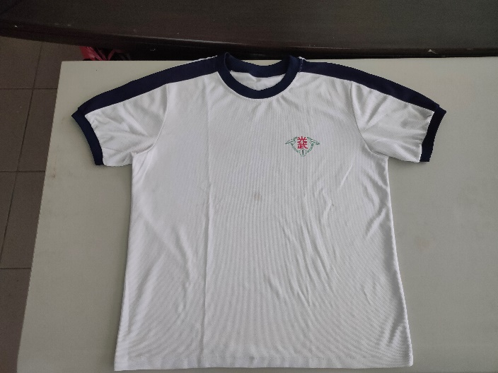  制服短袖 | 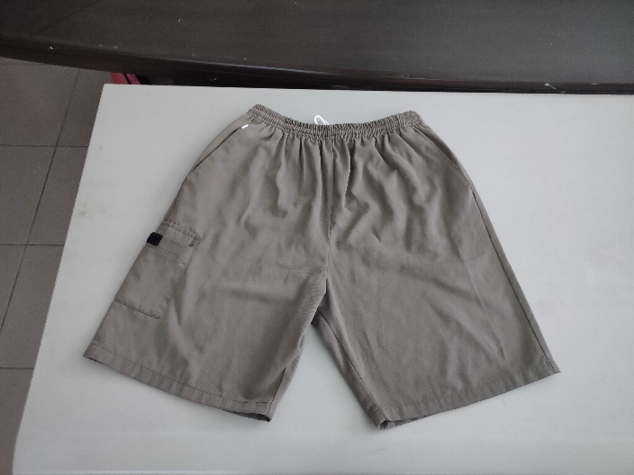  制服短褲
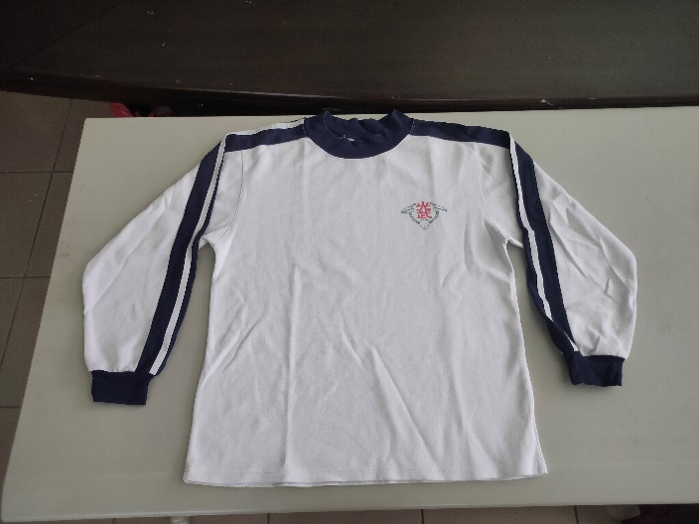  制服長袖 | 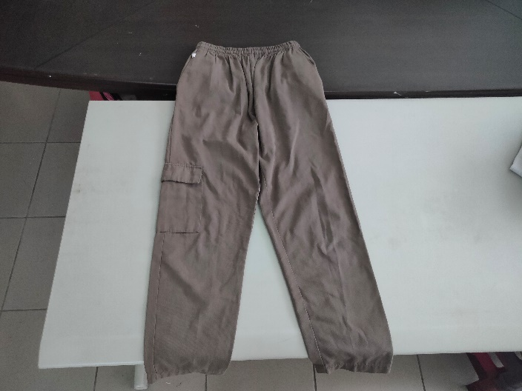  制服長褲
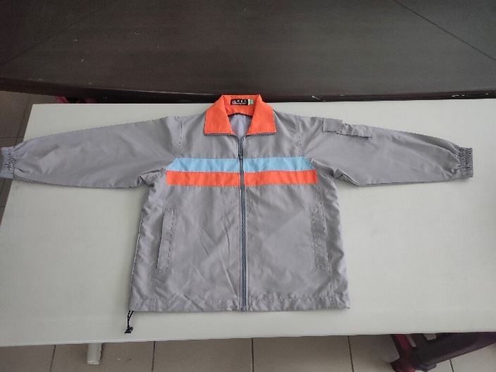  制服外套 | 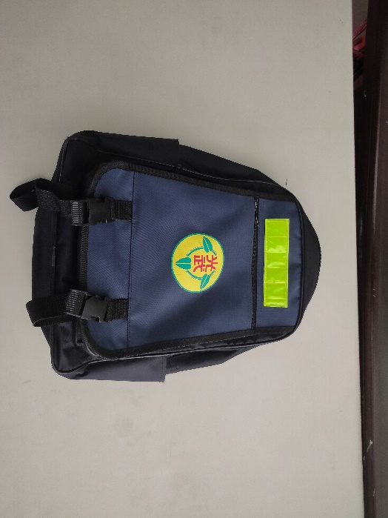  書包

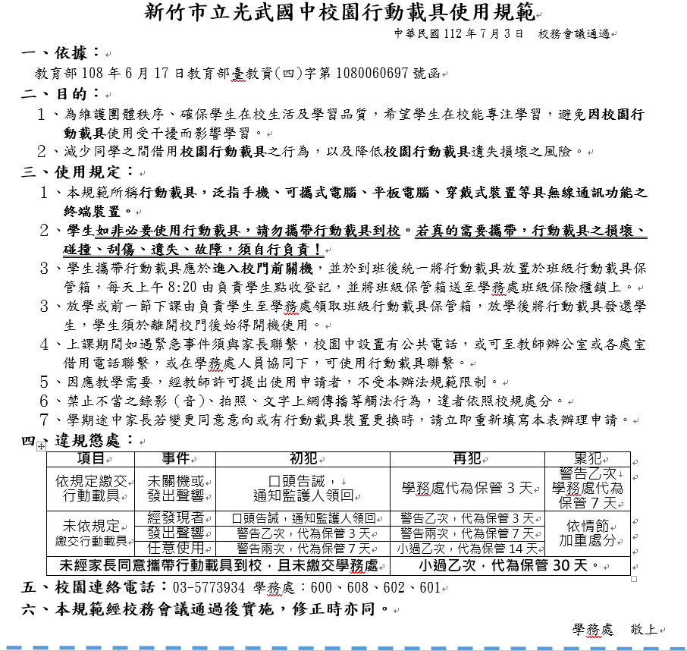
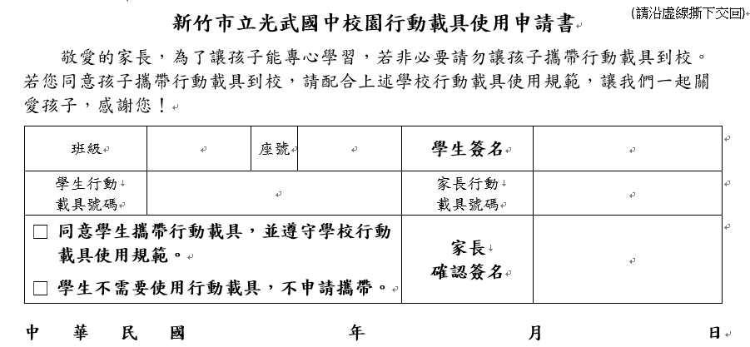
請假注意事項
「人吃五穀雜糧，沒有不生病的」。在你求學時期，請假是正常的事，當然，也有同學三年中都不請假，這是相當不容易的，因而在畢業時，學校還會特頒「全勤獎」。
請假可分病假、事假及公假。因有不同的請假程序，並涉及個人權益，同學應深入瞭解。
一、病假
（一）當你生病(包括生理期、懷孕、分娩等)無法上學時，先由家長親自以電話\
向學務處或導師口頭請假。
（二）如請假在二日內，應請家長在請假單上簽名蓋章，翌日到校，到學務處填寫假單，送交學務處。如未辦妥請假手續，視為「曠課」。
（三）如請假達三日以上（含長期請假），則須由家長或監護人提出書面申請，並附醫院證明單辦理請假手續。
二、事假
（一）如你因個人或家庭緣故須請事假，應由家長事前填寫好請假單，請導師簽
名後送學務處。事假須事前請妥才可准假。如不請假，則視同「曠課」。
（二）包括因親屬之婚、喪、壽、慶、災害或家中有要事必參與時，均可請假。
三、公假
（一）凡由學校派遣參加校內、外各種活動或勤務而不能上課者，均可請公假。
（二）公假視同出席，不算請假。
（三）出公差前，應瞭解主辦單位是否已幫你辦好公假手續，請好公假後，同學一定要參與活動，否則視同曠課。
四、特別說明
（一）一般狀況，如未辦妥請假手續，均視同曠課處理。
（二）重要集會如升旗、週會、課外活動、各種服務及其他特定之會議集合等，如無故不到，均分別依校規記警告或小過處分。
（三）每週學務處都會在各班公佈上週出缺勤、曠課紀錄，請同學務必一定要重視它，如有錯誤，應立即至學務處生活輔導組找負責組長修正，否則一週後視同正式紀錄，若想再修改，就比較困難了。
（四）臨時事、病假的銷假手續要在回到學校一週內完成，超過一週做愛校服
務、超過兩週會有相關懲處才能銷假，同學一定要留意！

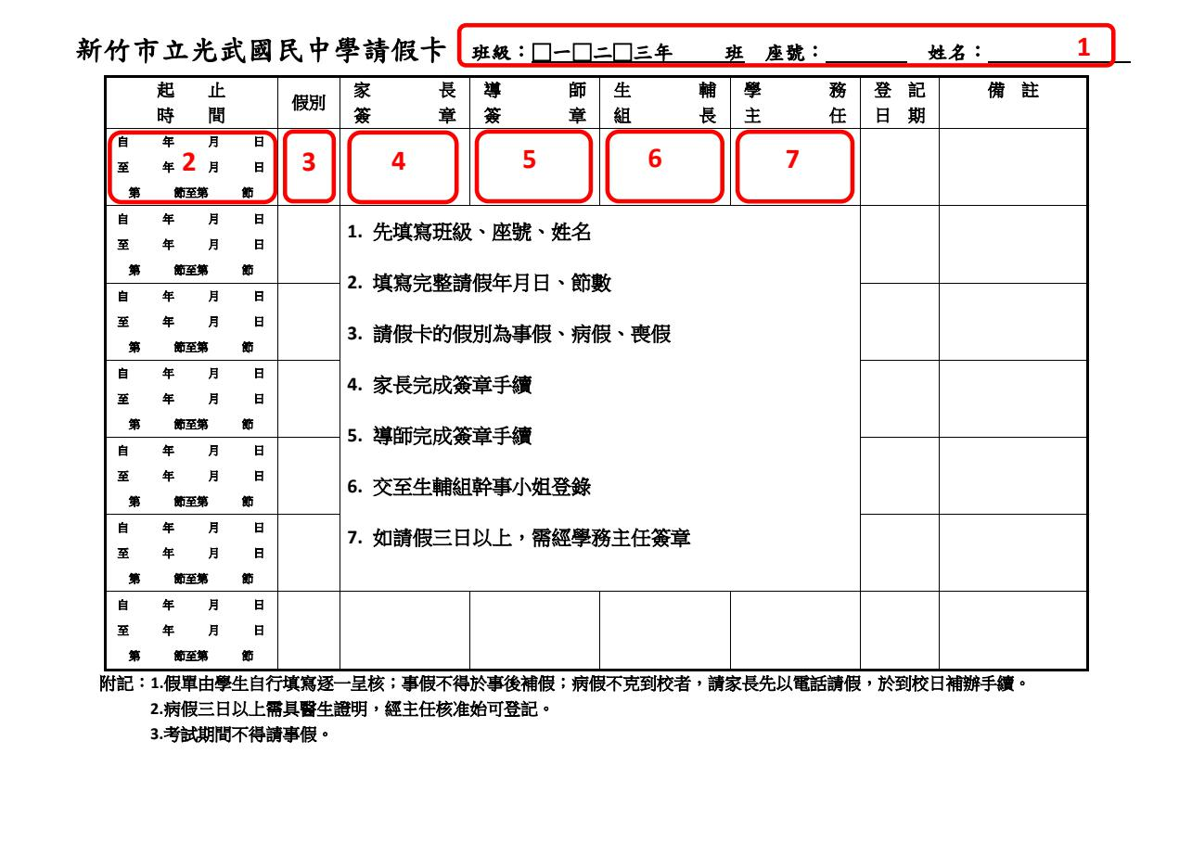
新竹市立光武國民中學服務學習實施計畫
101年11月27日校務會議通過
103年 2月19日校務會議修正通過
103年10月16日校務會議修正通過
ㄧ、依據：
(ㄧ)教育部12年國民基本教育免試入學超額比序「多元學習表現」之「服務學習」採計原則。
(二)新竹市國中學生服務學習計畫。
- 目的：
(一)養成學生從小主動服務他人的責任感與關懷家人的美德。
(二)增進學生服務他人的習慣與技能，建立服務的人生觀，為現代公民做準備。
(三)培養學生關懷生活環境，熱心公共事務之意識，並以服務行動回饋學校，社區鄉里。
(四)輔導學生認識生命的真諦，培養多元價值觀，激發學生人文關懷的精神。
(五)印證並運用課堂所學，落實於社區服務之中，結合師長、家長、或公益團體共同服務，發揮整體社會服務功效。
三、實施原則
(一)激發學生參與意願。
(二)配合學校教育特性。
(三)依據社區環境需求。
(四)具有教育性、持續性與利他性。
四、辦理單位
(一)主辦單位：學務處
(二)協辦單位：教務處、輔導處、總務處、本校學生家長會
五、參與人員
(一)本校學生。
(二)本校各處室、師長、家長以及鄰近社區或公益團體。
- 服務項目範圍及認證方式
- 班級服務：
由導師與學生決定班級服務內容，包含班級事務服務的項目、時間。實施完畢由導師於運用單位處簽名認證，登記於學習服務卡上，每學期時數認證上限為6小時。
(二)校園服務：
校內行政單位提出之志工性服務活動，由運用單位甄選適合同學參與服務。實施完畢由該單位於運用單位處簽名認證，登記於學習服務卡上。
志工服務活動內容如附件之校內篇。
（三）社區服務：
學生自行覓妥校外服務單位後，服務完畢後務必取得服務證明，或請服務單位在服務學習紀錄卡上紀錄蓋章，但務必為單位章，不可以簽名或私章取代。校外服務單位以非營利性組織為主，單位認可方式如下：
- 依本市十二年國民基本教育專區公布之服務學習人民團體查詢網站-內政部人民團體全球資訊網(http://cois.moi.gov.tw/moiweb/web/frmHome.aspx)查詢，登記有案之單位即可，唯服務前需先向導師報備。
- 依據本校表列之認可機構即可，惟服務前需先向各相關處室報備，志工服務活動內容如附件之校外篇。
- 未列於上述兩點之機構，請於服務前五日填寫學生社區服務學習申請單(如附件)，向學務處提出申請，經核准後始得參加服務。
參與各項校外服務學習，服務完畢後務必取得服務證明，相關證明可直接在服務學習紀錄卡之運用單位蓋章證明，惟證明章務必為單位章，不可以簽名或私章取代，服務結束，交由學務處立即進行覆核認證。
七、實施時間：各項學習服務
(一)班級服務：課餘、假日或其他適當時間。
(二)校園服務：依學校公佈之辦理時段向各承辦處室申請。
(三)社區服務：課餘、假日或其他適當時間。
八、服務時數登錄：
(一)校內各單位之團體服務活動，由承辦單位提供服務時數彙整總表，交學務處統一登入系統。
(二)服務學習卡於每月10日前由各班統一收齊交學務處登錄。
九、本計畫經校務會議通過，呈 校長報新竹市政府核備後實施，修正時亦同。

新竹市光武國民中學【學生社區服務學習申請單】(學校留存)
班級： 年 班 號 姓名： （申請日期： 年 月 日）
- 非人民團體網站內單位或非本校列表內之校外單位，才須填寫此報備單，請家長與學生共同填寫。
- 此表請於服務活動進行五天前，送學務處核備通過，方可進行服務；服務後以此為據核予時數。
校外服務時間 | 年 月 日 時 至 年 月 日 時 ，預計服務 小時
校外服務  單位名稱與地點 | 單位名稱  服務地址
校外服務單位  聯絡人與電話 | 單位聯絡人  單位電話 （ ） 分機
服務內容概述
家長簽章 | 家長簽章 年 月 日
學校核查  (由學校填寫) | □ 核可 時數： 小時 □ 不核可  學務處章： 日期： 年 月 日

新竹市光武國民中學【學生社區服務學習申請單】(學生留存)
班級： 年 班 號 姓名： （申請日期： 年 月 日）
- 非人民團體網站內單位或非本校列表內之校外單位，才須填寫此報備單，請家長與學生共同填寫。
- 此表請於服務活動進行五天前，送學務處核備通過，方可進行服務；服務後以此為據核予時數。
校外服務時間 | 年 月 日 時 至 年 月 日 時 ，預計服務 小時
校外服務  單位名稱與地點 | 單位名稱  服務地址
校外服務單位  聯絡人與電話 | 單位聯絡人  單位電話 （ ） 分機
服務內容概述
家長簽章 | 家長簽章 年 月 日
學校核查  (由學校填寫) | □ 核可 時數： 小時 □ 不核可  學務處章： 日期： 年 月 日
新竹市光武國中服務學習楷模表揚辦法
101年11月27日校務會議通過
103年2月19日校務會議通過
103年12月29日校務會議通過

壹、活動主旨
十二年國教升學比序納入服務學習子項，期盼同學陶冶品德，有一顆柔軟、能主動為他人設想、服務的心，為響應教育部良善初衷，強化同學服務學習的動機，故頒佈本辦法。
貳、表揚辦法
一、國中三年內服務時數累計達50小時
由學生填寫「服務楷模申請表」交學務處活動組提出申請，認證核可後，由學務處頒發「服務學習銅質獎」獎章，並提敘小功乙次以資鼓勵。
二、國中三年內服務時數累計達75小時
由學生填寫「服務楷模申請表」交學務處活動組提出申請，認證核可後，由學務處頒發「服務學習銀質獎」獎章，並再提敘小功乙次以資鼓勵。
三、國中三年內服務時數累計達100小時
由學生填寫「服務楷模申請表」及「服務心得」約300字，交學務處活動組提出申請，認證核可後，由學務處頒發「服務學習金磐獎」獎章，並再提敘小功乙次，且於公布欄公告服務事蹟，於校刊記載發表心得，表揚楷模典範，以資鼓勵。
四、國中三年內服務學習累計達150小時
由學生填寫「服務楷模申請表」及「服務心得」約300字，交學務處活動組提出申請，認證核可後，由學務處頒發「服務學習晶鑽獎」獎章，並再提敘小功兩次，且於公布欄公告服務事蹟，於校刊記載發表心得，表揚楷模典範，以資鼓勵。
五、為獎勵學生服務之熱誠態度，三年級上學期末學務處會統一結算累積之服務時數，雖未達上述各級標準，但可換算每多九小時服務時數可記嘉獎乙次，以資獎勵。本條例適用於國三應屆畢業生(例如國三寒假統計服務時數累計為65小時，得加計65-50=15得獲銅質獎之外，另可加記嘉獎乙次，以此類推)。
參、本辦法於校務會議提出，並經校長核准後實施

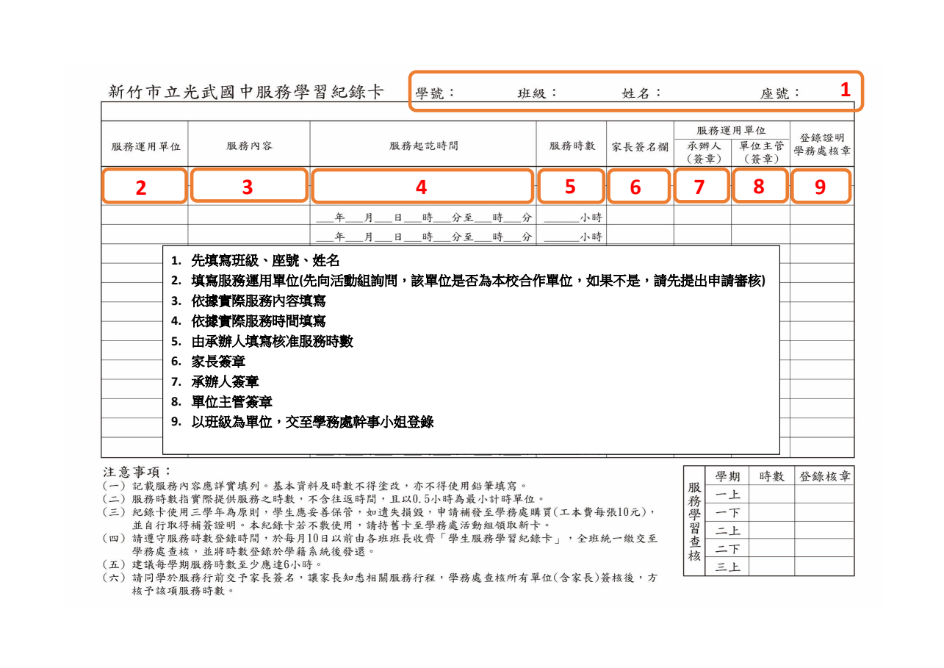

公立國民中小學班級冷氣使用及管理注意事項
一、為提供學生舒適學習環境，教育部補助各公立國民中學及國民小學（以下簡稱學校）於普通教室及專科教室裝設冷氣（以下簡稱班級冷氣），基於能源永續，引導學校兼顧舒適及節能，特訂定本注意事項。
二、學校應落實能源教育，培養全校教職員工生節約能源觀念，並建立全校共同遵循之校內節能措施。
三、學校開啟冷氣，以於高溫月份，室內溫度超過二十八度以上、室外噪音嚴重干擾或空氣品質指標（AQI）高於紅色警示等時機為原則。
四、學校應透過能源管理系統管理及分析全校冷氣使用情形，並以能源管理系統設定各班級冷氣可使用之時段。
五、學校應以班級冷氣卡啟動班級冷氣，每一班配發一張卡片，且應訂定班級冷氣卡之保管方式。
六、學校應訂定全校冷氣啟動之順序（如分樓層或分棟等），避免全校同時間啟動冷氣電力，致需量超出契約容量。
七、班級冷氣開啟時，冷氣溫度宜設定在二十六度至二十八度之間，並輔以電風扇或循環扇；冷氣使用時，進出教室應隨手關門。
八、班級冷氣應減少開關次數，避免造成冷氣機過度重啟之損害及耗電。但班級學生離開教室達一節課者，應關閉教室冷氣電源。
九、學校應引導學生於戶外課或體育課後，返回教室時，應先擦乾汗水再開冷氣。
十、班級教室於平常上課冷氣使用期間無需開窗，惟於每節下課時，應將班級冷氣轉換為送風模式，並於教室對角各開啟一扇窗（十五公分），以促進空氣流通。至於疫情期間或有疑似群聚傳染病情形，其使用方式如下：
（一）疫情期間使用冷氣時，應於教室對角處各開啟一扇窗（至少十五公分），以促進空氣流通，並於每節下課將班級冷氣轉換為「送風」模式。
（二）班級發生疑似群聚傳染疾病情形時，應打開窗戶和使用抽風扇，盡量不使用冷氣，並應指導學生良好衛生習慣。

十一、學校於平日課後或暑期期間辦理學生相關學習活動，有本注意事項第三點情形需使用班級冷氣者，學校得參考本注意事項訂定使用規定，並落實管理。
十二、教師於課後有冷氣使用需求者，學校得規劃空間，供教師集中備課。
十三、學校其他校舍裝有冷氣者，各直轄市及縣（市）政府應督導學校參考本注意事項，自行訂定使用及管理規定。
十四、學校每學年應定期檢修班級冷氣，並派員定期清洗濾網及巡檢室外機。
十五、各直轄市、縣（市）政府應督導學校落實能源教育及節能作為，並奬勵執行成效良好者。
十六、為鼓勵各校推行節能教育，行政院一般性補助款設算支應各地方政府主管學校之冷氣電費，其結餘款得用於學校設施設備之改善。

光武國中資源回收實施作法及種類 110.08
一、回收時間：除特殊狀況另行通知外或依據行事曆時間調整外，訂於每週星期五下午打掃
時間（下午14：50至15：10），為維護回收室整潔其餘時間回收室不開放。
※每月最後一個星期五「廢電池及光碟」回收，請環保股長拿至學務處回收。
二、回收地點：資源回收室
三、配合事項：請同學務必要依據下列方式完成，才給予回收，謝謝合作。
四、惜福檢查：將於每日打掃時間內，在一般垃圾專用子車前由負責班級進行垃圾分類檢查，
每班傾倒之垃圾若有可回收之資源，請先行回收；若檢查時有可回收資源將進
行勸導，或視情況協助校園進行資源回收以加強學習。
＊落葉、樹枝、大型垃圾或確定損壞之掃具，請丟棄至後操水泥凹槽內。

種類 | 項目 | 回收做法
紙類 | 報章雜誌、紙箱、影印紙報紙類、廢考試卷、廢作業簿等紙張、紙盒、紙袋 | - 攤平、不可揉團  - 完整整張不撕碎  - 放置紙類回收箱  - 有油污的紙張不回收  - 大量書本需打包成一捆
塑膠類 | 塑膠製品、清潔劑罐、3.5磁片、養樂多瓶、吸管布丁盒、投影片、瓶蓋、湯匙等 | - 務必倒空容器內之殘餘  - 沖水、甩乾、壓扁  - 相同塑膠杯需堆疊以減量
寶特瓶類 | 寶特瓶製品 | 沖水、甩乾、壓扁、去瓶蓋  （瓶蓋屬塑膠類）
玻璃類 | 玻璃容器、玻璃瓶、平板玻璃 | 碎玻璃請用報紙密封，寫上碎玻璃
鋁箔包 | 鋁箔包、樂利包 | 鋁箔包：抽出吸管、壓扁  樂利包：抽出吸管、打開、沖水、  甩乾、壓扁
餐盒類 | 免洗餐具、紙杯、餐盒等 | 清洗或將油污擦拭掉，並堆疊減量  ◎班級有大量餐盒，需統一清洗減量並密封裝袋，避免存放於教室或回收室時招致老鼠蟑螂。
金屬類 | 鐵罐、鋁罐及其他金屬製品 | 沖水、甩乾、壓扁、丟入桶中
廢電池  及光碟 | 水銀、電池、乾電池、蓄電池、光碟（不含3.5磁片）等 | 每月最後一週星期五的回收時間  直接送至【學務處】回收
其他 | 燈管、墨水匣、未污染的塑膠袋等 | 回收時間直接送至回收室進行回收
廚餘 | 各種果皮、菜渣等 | 回收商做堆肥使用
※塑膠袋：請各班自行準備一個「塑膠袋回收」紙袋，並將未污染的塑膠袋打結縮小放入回收。
※衛生紙為一般垃圾。
※如有其他疑問，請洽衛生組
新竹市立光武國中秩序、整潔獎勵實施要點
108年11月25日校務會議修正通過
壹、實施依據：
一、學校衛生法第六條：「學校應指定單位或專責人員，負責規劃、設計、推
動學校衛生工作。」
二、新竹市光武國中「輔導與管教辦法」實施要點第九條第六款：學生生活環
境經常整潔者應予嘉獎。
貳、實施目的：
為培養學生守秩序、愛整潔之良好生活習慣，激勵學生在班級整潔秩序中
培養榮譽心，發揮團隊精神。
叁、實施項目：
一、秩序：早修、午休秩序表現。
二、整潔：內掃區及外掃區環境維護表現。
肆、評分人員：
由專任教師擔任。
伍、評分辦法：
一、時間：
1.秩序：早修(升旗)、午休。
2.整潔：早修、下午打掃結束後。
二、計分：每日採取積分方式計分。
分成：特優5分、優等4分、通過3分、尚可2分、要加油1分。
陸、獎勵辦法：
一、每週每年級採計成績如下：
1.上課天數五天，總分24分(含)以上為「特優」；總分22分(含)以上為「優等」。
2.上課天數四天，總分19分(含)以上為「特優」；總分17分(含)以上為「優等」。
3.上課天數三天(含)以下不採計。
二、獎勵：每學期累計每達三次特優則由學務處依實際狀況記全班嘉獎一次，並
頒發班級獎狀一幀，每學期累計每達五次優等則由學務處依實際狀況記全班
嘉獎一次，並頒發班級獎狀一幀。
柒、本辦法經校務會議通過後，呈 校長核准後實施，修正亦同。

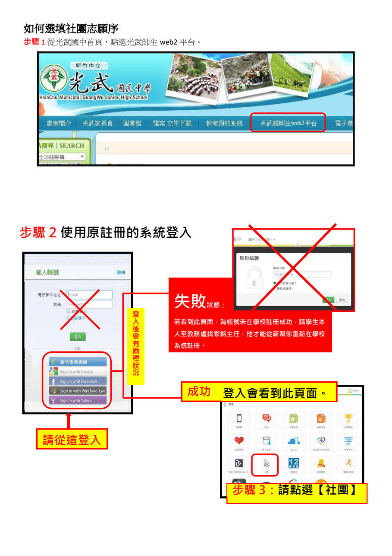
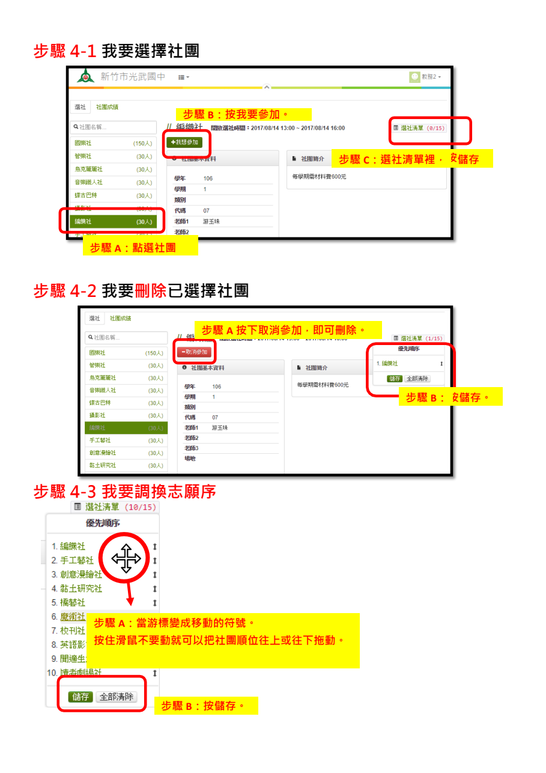
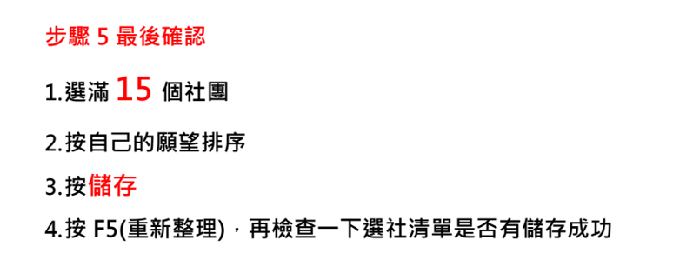
新竹市立光武國中 112 學年度新生制服及書包購買地點
(一) 大松學生服 5238386 新竹市愛文街 34 號。
(二) 新竹體育用品公司--君承服裝公司洪小姐:0910-083128
1 東門本店:5225439 新竹市東門街109號地下一樓(東寧宮對面地下室)
營業時間:周一至周五10:00—20:00/週六10:30—17:30
2.埔頂分店: 0939-112911 新竹市埔頂路300號(好市多轉角300公尺)
營業時間:周一至周五9:30—11:30，15:30—19:00 /週六10:30—16:30
(三) 坤生牛仔屋:5632091新竹市光復路一段139巷2弄2號(關東市場附近)
(四) 麗雅服裝 5773825 新竹市關東路 23 巷 7 號。0986512738。

